UNIVERZITA PALACKÉHO V OLOMOUCI

PEDAGOGICKÁ FAKULTA

Bakalářská práce

2021 Patrik Janošťák

UNIVERZITA PALACKÉHO V OLOMOUCI

PEDAGOGICKÁ FAKULTA

Katedra technické a informační výchovy



Bakalářská práce

Patrik Janošťák

Rozvoj technické představivosti v prostředí CAD

Olomouc 2021 vedoucí práce: doc. PhDr. Milan Klement, Ph.D.

Prohlašuji, že jsem bakalářskou práci vypracoval samostatně s použitím odborné literatury a pramenů, uvedených na seznamu, který je součástí této práce.

V Olomouci dne 3. června 2021 ………………………………….

Patrik Janošťák

**Poděkování**

Mé poděkování patří vedoucímu bakalářské práce doc. Ph.Dr. Milanu Klementovi, Ph.D. za jeho cenné rady, připomínky a metodické vedení.

**Obsah**

1 Úvod 8

2 Představivost 9

2.1 Další důležité pojmy 10

2.2 Technická představivost 11

3 Technika v pedagogice 13

3.1 Technika jako přínos pro žáky 13

3.1.1 Zlepšení základů technického myšlení 13

3.1.2 Využívání informačních technologií 14

3.1.3 Logické a matematické myšlení 15

3.1.4 Rozvoj prostorového vnímání 15

3.2 Zakomponování techniky do výuky na ZŠ 16

4 Rámcový vzdělávací program pro základní vzdělávání 17

4.1 Obsah a cíle oblasti Člověk a svět práce 17

4.2 Poznávací schopnosti a funkce, představivost a fantazie, myšlenkové operace 19

5 AutoCAD a CAD systémy 22

5.1 Charakteristika a popis 23

5.2 Vývoj v AutoCADu 23

5.3 Využitelnost v jiných oborech 24

6 Samostatné práce pro žáky 25

6.1 Hra s představivostí 25

6.2 Hra s představivostí II. 27

6.3 Náčrtek (středně náročné) 28

6.4 Půdorys místnosti - pokoj (jednoduché) 30

6.5 Reorganizace – postel (středně náročné) 33

6.6 3D objekt (náročné) – postel 38

6.7 Zakomponujte vytvořený objekt do vámi vytvořené místnosti (jednoduché) 39

6.8 Výpočet obsahu místnosti (jednoduché) 42

6.9 Naše knihovna – týmová práce 43

6.10 Další možné úkoly 45

7 Závěr 47

8 Seznam bibliografických citací 48

**Seznam ilustrací**

Obr. 1 - Řešení technických problémů [16] 12

Obr. 2 - Pohledy na zobrazovaný objekt [17] 12

Obr. 3 - Etapy vývoje s odpovídajícími systémy [22] 22

Obr. 4 - Dokážete uhodnout, kolik zvířat se na tomto obrázku nachází? [28] 26

Obr. 5 - Řešení je 13 zvířat [28] 27

Obr. 6 - Dokresli obrázky [29] 28

Obr. 7 – Náčrtek 29

Obr. 8 - Náčrtek s objekty 30

Obr. 9 - Náčrtek s objekty a popiskem 30

Obr. 10 - Půdorys 31

Obr. 11 - Půdorys s objekty 32

Obr. 12 - Půdorys s objekty a popiskem 33

Obr. 13 - Poloha postele podle feng shui [30] 34

Obr. 14 - Poloha postele 1 35

Obr. 15 - Poloha postele 2 35

Obr. 16 - Poloha postele 3 36

Obr. 17 - Poloha postele 4 36

Obr. 18 - Nový stůl [31] 37

Obr. 19 - Umístění nového stolu 37

Obr. 20 - postel 3D 38

Obr. 21 - Původní půdorys pokoje 39

Obr. 22 - Pokoj se zdmi 40

Obr. 23 - Zakomponování 3D objektu na své místo 41

Obr. 24 - Posunutí a otočení dle výsledku z úkolu Reorganizace 42

Obr. 25 - Vlastnosti objektu 43

Obr. 26 - Naše knihovna (pohled 1) 44

Obr. 27 - Naše knihovna (pohled 2) 45

**Seznam použitých symbolů a zkratek**

2D – two-dimensional

3D – three-dimensional

CAD – computer aided design

CAM – computer aided manufacturing

CAP – computer aided programming

CAA – computer aided automation

CAQ – computer aided quality

CAR – computer aided requirements capture

CAE – computer aided engineering

COM - component object model

CIM – computer intergarted manufacturing

DCL – dialog control language

RVP - rámcový vzdělávací program

IT – informační technologie

RVP ZV - rámcový vzdělávací program pro základní vzdělávání

ZŠ – základní škola

# Úvod

Co mám na mysli pod pojmem „rozvoj technické představivosti?“ Pro některé učitele je praktikování tohoto rozvoje důležité, zatímco pro jiné je to pouze vzor myšlení, nebo jen forma společenského života.

Učitelé mají jasně stanovené cíle, kterých musí u svých předmětů dosáhnout – splnit učební plán. Způsob plnění si však každý rozvrhne sám, dle svých potřeb. Vlastními metodami pak pokládají otázky, řídí odpovědi, zadávají úkoly, vybírají knihy či učební materiály a organizují celý chod vyučování. To vše jsou možnosti, kterými lze představivost praktikovat. S ní souvisí způsob a formulace úkolů ve výuce. Jinými slovy, obrazotvornost můžeme použít k označení různých praktik a lze ji aplikovat mnoha způsoby. To však neznamená, že se může odkazovat na cokoli.

Neboli, učitelé vždy využívají svoji představivost jak učit. Nejprve, aby vytvořili „tvar“ toho, co mají v úmyslu udělat a za druhé, aby jim sestavený plán umožnil dosáhnout požadovaného cíle. Každý z pedagogů má určitý obraz o svých žácích, a považuje za cíl výuky uvolnění určitého souboru potenciálů. Tyto představy o vyučování nejsou způsobeny typem školy, ve které učitelé pracují. Všichni z nich mají přitom vlastní vizi o tom, jaký druh znalostí a představivosti je pro děti vhodný a nezbytný. K dosažení tohoto cíle kantoři používají svou imaginaci, jak již zmiňuji výše.

Vidíme, že rozvoj technických oborů se za posledních pár let na základních školách takřka nezměnil. Dětem schází větší představivost, ale především i technické znalosti. Vývoj technologií jde rychle dopředu a znalostí je rok od roku více. Inovace je však nezbytná. Studenti by měli rozvíjet své dovednosti pro vytváření mentálních vizualizací trojrozměrných objektů a zdokonalovat své technické dovednosti kreslení. Právě tomu napomáhají fyzikální a počítačem generované modely, v našem případě je to AutoCAD. Představivost i její rozvoj má velikou budoucnost.

Rád bych, aby se výuka pozměnila. Nejsem zastáncem učení teorií, jako jsou práva a zákony škol, které si mohu během pár vteřin „vygooglit.“ Mozek se dá namáhat i přínosnějším způsobem. „Představivost je důležitější než vědomosti.“ - Albert Einstein.

Výstupem práce rozhodně není tvorba nového předmětu, ale motivace k odlišné výuce v prostředí CAD, která má hlavně na základních školách dát žákům představu o technice, jejím využití a rozvinout jejich orientaci i myšlení. Cílem bakalářské práce je také podpořit technické vzdělávání na základních školách a vyvinutí vědomostí z hlediska logiky, geometrie a vnímání věcí kolem sebe. A s tím také související rozvoj představivosti. Vše pomocí úkolů, praktických cvičení a her.

# Představivost

Představivost, nebo také imaginace je psychický proces, který se odehrává v naší mysli a jeho schopností je vytvořit nový obraz nebo jev čehokoliv, na co pomyslíme. Děje se tak na základě dříve získaných informací – toho, co jsme viděli, slyšeli, cítili či zažili. Takovému obrazu či jevu se říká představa. Obrazotvornost je tedy obsahem vědomí. [1]

Představivost má velký vliv na tvůrčí činnost, stejně jako fantazie a tvořivost. Můžeme ji dělit na aktivní, pasivní a receptivní. Aktivní je taková, kdy vědomě přetváříme a sami rozhodujeme, co chceme měnit v našich představách. Mezi receptivní patří například naše sny. Ta se používá během relaxačních cvičení, kdy nedobrovolně a bez žádného úsilí vytváříme v naší mysli obrazy. [2]

Naše představivost vytváří také fantazii a myšlení. Řeší psychické a kognitivní problémy. Dává nám potěšení a porozumění.

Hloubka imaginace je u každého individuální, je však navíc součástí kultury, často distribuovaná v čase a uvnitř komunity. Obsah představivosti je reprezentován mnoha kulturními zdroji: obrazy, příběhy, knihy, filmy, hry a dalšími. Obrazotvornost nejčastěji proudí docela předvídatelně podél pramenů současné kultury. Horizont představivosti jednotlivce je tedy částečně stanoven společností. Schopnost vyobrazit si sebe sama na místě jiné osoby je velmi důležitá pro sociální vztahy a porozumění.

Ne vždy však vede tato dovednost k akci. Občas je postavena na minulosti a někdy je jen bezvýznamným sněním. Ale i v takových případech má síla představivosti schopnost vyvolat určité pocity, nebo jim skutečně uniknout. [3]

Má tedy vliv na emoce, a ty pak ovlivňují změnu chování a postoj vůči druhým. Může mít nejen dobrý, ale dokonce i velmi špatný vliv na celé lidstvo, neboť dochází ke kognitivní disonanci, o které se však dozvíme více později. Je tedy důležité trénovat a posilovat tento druh myšlení.

Na základě představivosti budeme plnit zadané úkoly, rozhodovat o estetice, a také o postupu tvoření. Využívat tedy budeme představivost aktivní. Například při zadání „Nakreslete vysněný stůl.“ se každému v první vteřině vybaví deska se čtyřma nohama a následovat bude například nějaké zpestření – barva, rýhy, záhyby, a tak dále. Každý má jiné myšlení a výsledné detaily by měly být u každého odlišné. Během práce je zásadní si umět představit, jaký bude výstup naší tvorby. Různé druhy úkonů vyžadují různé typy vizualizace. Mohou nám pomoci nákresy nebo vývojové diagramy. Ať už je projekt jakýkoliv, hodnota vizualizace spočívá v nalezení nejlepšího způsobu, jak postupovat, aniž by docházelo k chybám. Je také prospěšná v hledání alternativních řešení nebo nových nápadů. Vizualizace je zásadní pro kreativitu ve vědě a v technických oborech stejně, jako představivost.

Samotná tvorba úkolů je pro rozvoj představivosti prioritou. A na rozdíl od znalostí, které jsou omezené, tak představivost nemá hranice.

* 1. Další důležité pojmy

Existuje mnoho pojmů, které jsou propojeny s představivostí nebo psychologií kolem ní. Detailnímu popisu a definicím se obrazotvornost zabývá v jiných oborech, například v psychologii. Avšak měli bychom zmínit alespoň ty nejdůležitější a nejzajímavější z nich, které jsme už použili, či teprve budou použity v dalších částech textu.

**Tvořivost** je pojem úzce spojený s představivostí. Jeho synonymem je kreativita a jedná se o tvoření nových technických, kulturních, materiálních i duchovních hodnot. Lze ji uplatnit kdekoliv (v každodenních aktivitách i různých oborech). [4]

E. P. Torrance[1] vytvořil test (**Torranceho test**, který umožnuje získat informace o flexibilitě a rigiditě myšlení, dokonce i analyzovat osobnost). [5]

Testy se skládají ze 3 částí: [5]

1. přiřadit černou fazoli, aby se dokončil obrazec „který nenakreslí nikdo jiný“ a neobvykle a vtipně jej pojmenovat
2. dokreslit 10 nedokončených kreseb
3. vytvořit různé obrázky z 36 totožných kruhů

**Fantazie** je základem umělecké tvořivosti. Je to především schopnost, která spočívá v tvorbě nových, dosud neznámých či neskutečných útvarů, na základě kombinací představ. V duševním životě člověka může mít funkci náhradního uspokojení – může nahradit touhy i takové, jenž nelze uskutečnit. [6]

**Kognitivní disonance**, jak už jsme zmínili na předchozí stránce, jedná se o teorii, kterou popsal psycholog L. Festinger[2] a lze ji považovat za nejvlivnější hypotézu v sociální psychologii. Je založena na nesouladu či rozporu názorů, postojů, chování nebo přesvědčení mezi lidmi.

Mohou nastat tyto druhy stavů:

* irelevantní
* konzistentní
* disonantní

Irelevantní elementy se mezi sebou neovlivňují, takže nedochází k žádnému působení. Konzistentní je stavem souhlasným, disonantní pak vyvolává napětí a neklid. Posouzení těchto stavů je vysoce subjektivní a ovlivňovat je mohou normy, kulturní hodnoty i daný kontext situace. [7]

**Vjem** je prezentace objektu v našem mozku vytvořená na základě toho, jak objekt působí na naše smysly. [8]

**Halucinace** jsou vjemy, které vznikají bez objektivního smyslového podnětu. Podle určitých smyslových orgánů, k nimž přísluší, dělíme halucinace na: [9]

* zrakové
* čichové
* sluchové
* hmatové

U psychicky zdravých lidí je výskyt halucinací zcela výjimečný. Může se tedy jednat o závažnější duševní poruchy. Nepravá halucinace (pseudohalucinace) nastává pro uvědomění si, že se jedná o klamný vjem, nikoli obraz reality. [10]

Halucinace pak můžeme dále dělit podle obsahu a rozsahu na halucinace: [10]

* elementární (jednoduché)
* komplexní (složité)
* kombinované
* asociované

**Iluze** jsou běžným zkresleným vjemem, který se vyskytuje během poruch vědomí. Na rozdíl od halucinace vznikají iluze poruchou myšlení, nikoli vnímání. Příkladem takového vjemu je například odraz rodinného příslušníka v tváři cizího člověka. Pseudoiluze je pak zaujmutí kritického postoje nemocného k pravým iluzím. Důsledkem iluze může vzniknout blud, neboli nepravé přesvědčení. [11]

Iluze může být dělena stejně, jako halucinace podle týkajících se smyslových orgánů na:

* zraková
* čichová
* sluchová
* hmatová
* pohybová
* útrobní

**Intuice** je poznávací dění, které vychází spontánně, a to s pocitem jasnosti a jistoty. Intuice je tedy jednání bez použití logiky a racionálního myšlení. [12]

**Myšlenka** je dílem nebo tvorbou našich mentálních činností (myšlení). [13]

* 1. Technická představivost

Technická představivost je schopnost člověka vytvořit si představu o prostorovém uspořádáním světa či objektů, a tuto představu využívat při práci a v tvořivých aktivitách. [14]

Její charakteristikou je umění si představit doposud neexistující výrobek ve finální podobě, ale také funkce ve všech interakcích výrobku s jeho uživatelem i s prostředím. [15]

Pro řešení těchto technických problémů je vhodné si stanovit postup.

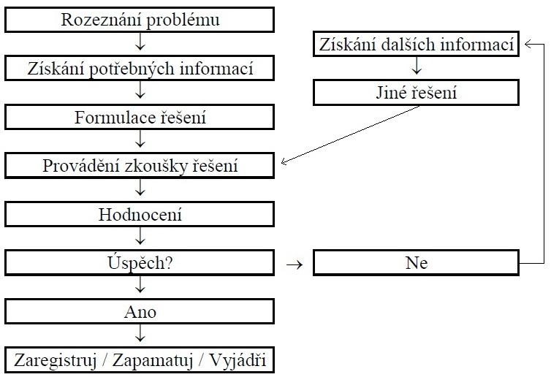

Obr. 1 - Řešení technických problémů [16]

Schopnost využívat technické představivosti je důležitá v procesu předávání znalostí studentům, stejně tak jako v rozvoji logického, tvořivého a abstraktního myšlení. Právě těmito úkoly se budeme zabývat. Nejen tedy tvorbou objektů, ale i jeho přemísťováním či otáčením.

Vnímání objektů a jejich zobrazení souvisí s promítáním. Objekt může být promítán až na 6 průměten, které jsou vzájemně kolmé. [17]

My právě budeme využívat převážně pohled shora a tímto způsobem zobrazovat objekty v místnostech.

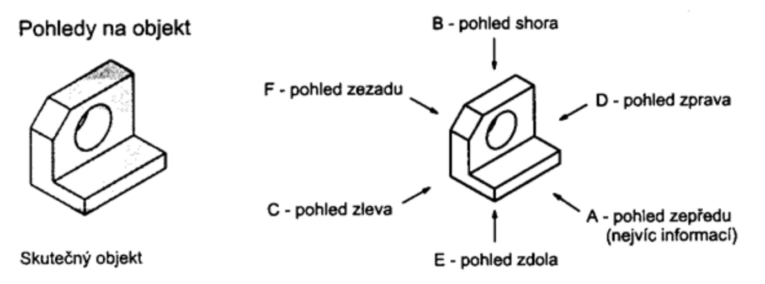

Obr. 2 - Pohledy na zobrazovaný objekt [17]

# Technika v pedagogice

Technika je veškerá lidská činnost. Na základních školách se setkáváme pouze s těmi pracovními. Tam samozřejmě spadá mnoho podkategorií, které určuje RVP. Jedná se o práce s drobným materiálem, konstrukční činnosti, pěstitelská práce. Ve vyšších ročnících navíc také práce s technickými materiály, design a konstruování, provoz a údržba domácnosti, využití digitálních technologií.

S předměty zaměřenými už na konkrétní odvětví, jako je například strojírenství, architektura atd., se setkáme pouze na specializovaných školách nebo na gymnáziích. Jsou to předměty typu technické kreslení, deskriptiva, matematika, fyzika, materiály, technologie, konstrukce a mnoho dalších.

Technika se vyvíjí po staletí ve vědních oborech, předmětech k zábavě i ve všedním užívání. Je mnoho různých technických předmětů, které svým vývojem usnadňují a ovlivňují život v celé lidské sféře. Mezi výsledky vývoje v této sféře patří dalekohledy, gramofony, barometry, mikroskopy, váhy, rádia, hrací skříňky, fyzikální a matematické pomůcky, fotoaparáty, telefonní přístroje a další.

Střední školy trápí nedostatek pedagogů pro výuku technických předmětů. Plat a technika, která se vyskytuje v učitelské sféře je nesrovnatelná se mzdou a vybavením soukromých firem. Jen v nezbytných případech mohou vzdělávací instituce přijmout nekvalifikovaného technika na pozici učitele. Nejedná se pouze o odborné střední školy, ale také o gymnázia. Týká se to škol ve všech krajů, a podle výpočtů v nejbližších čtyř letech bude velká poptávka po nových kantorech. [18]

Podporovat toto vzdělávání je nezbytně nutné již od základní školy.

* 1. Technika jako přínos pro žáky

Technické předměty pomáhají rozvíjet teoretické i praktické znalosti a mají celkový vliv na rozvoj myšlení. Studenti musí provádět různá cvičení, kreslí schémata, učí se zákony. Čelí nepřesnostem a problémům během výpočtů. To vše nejen z knih a učebnic, ale i z reálného života.

### Zlepšení základů technického myšlení

Všichni bychom měli brát na vědomí důležitost technického vzdělávání. Mělo by mít vyšší prioritou, protože vybízí uchazeče k tomu, aby přišli s jejich potenciálem. V každém jednotlivci se tak buduje úroveň důvěry a pocit sebeúcty. Pokud má země dostatek svých kvalifikovaných pracovních sil, nebude závislá na jiných zemích nebo na spolupráci s rozvinutými zeměmi.

Věda a technologie ovlivnily téměř každou část lidské společnosti a dnes už si lidé život bez nich nedovedou ani představit. K naplnění potřeby moderní doby by se vzdělávací systém měl zaměřit nejen na teoretické znalosti, ale i na ty praktické.

Technologie ovlivňují každou fázi lidského života. Ve školách se zaměřuje na vzdělávání, ale klade menší důraz na kreativní myšlení. Vzhledem k tomu, že vysokoškolské vzdělávací instituce mají na zřeteli zjevnou výhodu aplikace technologií ve vzdělávání, snaží se proto o jejich integraci s výukou. Technické vzdělání se v této době stalo často zmiňovaným tématem.

Technické vzdělání přispívá k celkovému vzdělávacímu systému významnou měrou. Zároveň hraje zásadní roli v sociálním a ekonomickém rozvoji našeho národa. Tento druh vědomostí se tak stává nepostradatelnou součástí našeho života. Pokroky v oblasti vědy a techniky dnes učinily život sofistikovaným, a navíc zlepšily jeho kvalitu. Tyto technické oblasti potřebují podporu vysoce kvalifikovaných odborníků. Proto by uchazeči technických škol měli být předem připraveni, aby se stali součástí rychle se měnícího a postupujícího světa.

Technická výchova se může vyrovnat s rostoucími požadavky se stále se proměňující společností a plnit její mnohonásobné požadavky. S konvenčními metodami[3] a stereotypním všeobecným vzděláním lidé nezískávají nic, co by přispělo k pokroku či prosperitě lidské společnosti.

### Využívání informačních technologií

Informační technologie nazýváme systémem programů, postupů, aktivit a metod, kterými realizujeme maximální využití blízkých i vzdálených zdrojů. A to prostřednictvím komunikace v počítačových sítích, s cílem najít optimální řešení stanovených problémů, nebo dosáhnout svých záměrů či potřeb. [19]

Moderní technologie a digitalizace nás obklopují nevyužitým potenciálem pro tvorbu nových dovedností a realizování kreativních myšlenek. Nabízejí nám obrovský potenciál pro kreativní učení, a to ve všech oblastech vzdělávání. Měli bychom podporovat mladší generaci, aby si vytvářela kladný vztah k moderním technologiím, protože právě ony jsou a budou důsledkem rychlého růstu ekonomiky a rozvoje v naší zemi. „Digitální technologie by neměly nahradit naši schopnost ptát se, experimentovat a řešit problémy.“ [20]

Využitím počítače se budeme snažit vizualizovat naše vjemy – například měnit prostředí, ve kterém bydlíme. Bohužel informační technologie zatím tak daleko nesahají, aby nám určily, co je pro nás nejvhodnější a zlepšily nám tak kvalitu našeho života. Mám konkrétně na mysli kupříkladu naše rozvržení nábytku v místnosti, umístění postele vůči oknu, a přitom brát v úvahu vchod do místnosti nebo umístění topení. Zkusit si, co je pro nás nejoptimálnější – to je náš výstup.

Už téměř ve všech oborech se pro lepší představu využívají počítače, a právě v nich bychom měli vidět budoucnost a pracovat s nimi, společně s technickými vědami, co nejdříve.

### Logické a matematické myšlení

Matematické vzdělávání patří mezi nejdůležitější faktory ve vývoji a formování člověka. Jeho osobnost je z velké části založena na empirických zkušenostech dítěte, získaných v předškolním období a ve stadiu základního vzdělávání. Naše úkoly umožňují seznámit děti se základy geometrie s využitím jejich zkušeností a rozvíjet u nich matematickou intuici, prostorové uvědomění i logické myšlení. „Logika vás dostane z bodu A do bodu B. Představivost vás dostane kamkoli.“ - Albert Einstein

Plno logických úvah v souvislosti s matematikou může být pro samotný život velmi důležité. Například představa jednoho kubíku dřeva – je to vlastně metr v 3D prostoru, ale co kdyby se ten kubík dřeva rozdělil na několik hromádek. Dokázali byste určit, o jaké množství se přibližně jedná? Nebo na druhou stranu: máme-li kilo peří a kilo železa, co je těžší? Dříve dokázal každý školák správně a pohotově odpovědět. Avšak v dnešní době se setkáme s takovými, kteří buďto odpověď neznají, nebo se nad takovou otázkou pozastaví.

Provádění změn a realizace našich nápadů nebo plánů může někdy vést k lepšímu řešení. Přemýšlení o nákladech, času potřebného k implementaci, použití potřebných nástrojů, včetně toho, zda jsme schopni uspět a dobře zrealizovat naše nápady.

### Rozvoj prostorového vnímání

Každý, námi vytvořený objekt – ať už 2D, nebo 3D, bude vycházet ze zobrazení shora. Teorie těchto zobrazení jsme si už uvedli.

Pro vznik něčeho nového musíte být inovativní. Chcete-li být inovativní, je nutné použít svoji kreativitu. Strojní inženýři, návrháři, architekti a mnoho dalších vědí, že musí být kreativní, aby dospěli ke zlepšení staršího produktu. Mají k dispozici mnoho nástrojů – od tužky a papíru, přes dřevo nebo kov, až po CAD. Většinou však využívají svoji fantazii, aby přišli s novým nápadem, který následně za pomocí těchto nástrojů oživí.

Avšak ne vždycky to je jen o použití prostředků k vytvoření něčeho nového a inovativního. Někdy musíte nástroje využít kreativním způsobem. A v tomto ohledu ani prostředí CAD není výjimkou. Existují specifické funkce, které AutoCAD může provádět, od kreslení čar a kruhů, k vytváření 3D objemových modelů, až po provádění simulace, jako je analýza konečných prvků. Některé balíčky CAD obsahují knihovny standardních součástí, jichž můžete ve svém modelu použít (např. v aplikaci Autodesk Revit máte knihovnu typů, tvarů, velikostí oken, která je součástí vašeho architektonického návrhu). Existují také normy, jež ve spoustě případů musí být v mnoha společnostech a odvětvích splněny. Tyto standardy mohou být ve stylech, používaných pro výkresy nebo v průmyslových standardech, jichž se musí dosáhnout. Ale v mnoha případech můžete být kreativní už jen ve způsobu, jakým používáte CAD.

Pokud například potřebujete vymodelovat válec, máte k tomu různé možnosti. Můžete vysunout kruh, nebo otočit obdélník. Samozřejmě existují i jiné způsoby. Avšak obě tyto metody vytvářejí identické válce. Rozdíl je v jejich metodě. Váš výběr může prozradit, jaké informace máte nebo budete muset změnit, je to jen na vás. Jde především o to, že můžete být kreativní v tom, jak něco tvoříte v tomto prostředí.

Tvořivost nespočívá, pouze v nástrojích, které používáte. Někdy závisí také na tom, jak se díváte na model. U mnoha CAD programů lze při tvorbě 3D objektů vypnout viditelnost předmětů, změnit styl pohledu, otočit nebo upravit metody přichytávání tak, aby bylo možné snadněji vidět a vybrat objekt v modelu. Jde o to, že pomocí CAD nelze provést pouze jeden konkrétní úkol. Využijte svou kreativitu k tomu, abyste ji vylepšili.

V našich úkolech se podíváme na další možné nápady pro inspiraci, jak používat CAD. Důležité však je, abychom svou kreativitu praktikovali nejen v tom, co navrhujeme, ale také v tom, jak to navrhujeme.

Veškerá problematika, kterou se zde budeme zabývat, proběhne na základě toho, jak vnímáme naše okolí, neboli prostor, v němž se většinu svého času nacházíme – doma.

* 1. Zakomponování techniky do výuky na ZŠ

Předměty technického typu, byť jen minimální základy týkající se rozvoje této dovednosti, by měly být vyučovány. Nebo alespoň zahrnuty do studijního plánu od 1. stupně základní školy.

Právě k takovému zavedení a zakomponování do výuky slouží rámcový vzdělávací program pro základní školy.

Na druhém stupni je možné zahrnout práci do okruhu Design a konstruování. Pod tuto oblast spadá veškerá naše technická činnost. Také značná část z okruhu Využití digitálních technologií je zahrnuta v naší tvorbě. Například během používání počítače. Už od druhého stupně bychom měli klást důraz na propojení informačních technologií a světa práce. Třeba právě pomocí CAD systémů, se kterými se nyní žáci mohou setkat až na středních školách.

Moje představa je tady taková. Práci s metrem bychom měli provádět během pracovních činností. Tedy tvorba náčrtku by mohla být obsahem tohoto předmětu. Překreslení do elektronické podoby bychom prováděli v předmětu informační technologie či výpočetní technika. Je to však z větší části problematika IT, tedy pokud by nebylo v zájmu obou učitelů podstoupit tuhle spolupráci, tak si představím zakomponování pouze do předmětu, kde využívají právě počítače a v rámci práce s grafickými editory plnit dané úkoly.

# Rámcový vzdělávací program pro základní vzdělávání

Rámcový vzdělávací program pro základní vzdělávání je platný od roku 1.9.2005. Byl vytvořen Ministerstvem školství, mládeže a tělovýchovy České republiky. Obsahem programu je vymezení předškolního, základního a středoškolského studia. Konkrétně povinnosti školní docházky, organizace, hodnocení a stupně základního vzdělávání.

Program je rozdělen do několika částí:

* Část A – Vymezení Rámcového vzdělávacího programu pro základní vzdělávání v systému kurikulárních dokumentů
* Část B – Charakteristika základního vzdělávání
* Část C – Pojetí a cíle základního vzdělávání; klíčové kompetence; vzdělávací oblasti; průřezová témata a rámcový učební plán
* Část D – Vzdělávání žáků se speciálními edukačními potřebami; vzdělávání žáků nadaných a mimořádně nadaných; materiální, personální, hygienické, organizační a jiné podmínky pro zpracování, vyhodnocování a úpravy školního vzdělávacího programu

Vzdělávací obsah se podle RVP ZV (RVP ZV, 2017) navíc v Části C dělí do devíti vzdělávacích oblastí. Každá z nich je tvořena jedním, nebo více studijními obory, které spolu sdílí stejný obsah. [21]

1. Jazyk a jazyková komunikace – Český jazyk a literatura, Cizí jazyk, Další cizí jazyk
2. Matematika a její aplikace – Matematika a její aplikace
3. Informační a komunikační technologie – Informační a komunikační technologie
4. Člověk a jeho svět – Člověk a jeho svět
5. Člověk a společnost – Dějepis, Výchova k občanství
6. Člověk a příroda – Fyzika, Chemie, Přírodopis, Zeměpis
7. Umění a kultura – Hudební výchova, Výtvarná výchova
8. Člověk a zdraví – Výchova ke zdraví, Tělesná výchova
9. Člověk a svět práce – Člověk a svět práce

A právě do oblasti Člověk a svět práce bychom mohli tuto myšlenku zakomponovat. Tato sféra má za úkol poskytnout žákům základy lidských činností v různých oborech, a především přispívá k vytváření životní a profesní orientace žáků. [21]

* 1. Obsah a cíle oblasti Člověk a svět práce

„Koncepce vzdělávací oblasti Člověk a svět práce vychází z konkrétních životních situací, v nichž žáci přicházejí do přímého kontaktu s lidskou činností a technikou v jejich rozmanitých podobách a širších souvislostech. Edukační předmět Člověk a svět práce se cíleně zaměřuje na praktické pracovní dovednosti a návyky. Zároveň doplňuje celé základní vzdělávání o důležitou složku, nezbytnou pro uplatnění člověka v dalším životě a ve společnosti. Tím se odlišuje od ostatních studijních oblastí a je jejich určitou protiváhou. Ta je založena na tvůrčí myšlenkové spoluúčasti žáků.“ [21]

Oblast Člověk a svět práce se na 1. stupni dělí na následující okruhy, které jsou školou povinné:

* Práce s drobným materiálem
* Konstrukční činnosti
* Pěstitelské práce
* Příprava pokrmů

Na 2. stupni je povinný okruh s názvem Svět práce, a škola má povinnost si alespoň jeden další vybrat:

* Práce s technickými materiály
* Design a konstruování
* Pěstitelské práce a chovatelství
* Provoz a údržba domácnosti
* Příprava pokrmů
* Práce s laboratorní technikou
* Využití digitálních technologií
* Svět práce

Žáci se učí nejen rozvíjet své pracovní návyky a dovednosti, ale také schopnosti jako jsou plánování, organizování a hodnocení. A to jak samostatně, tak i v týmu.

„V závislosti na věku školáků se postupně buduje systém, který žákům poskytuje důležité informace ze sféry výkonu práce a pomáhá jim při odpovědném rozhodování o dalším profesním zaměření. Proto je vhodné zařazovat do vzdělávání mládeže co největší počet tematických okruhů.“ [21]

Cílové zaměření edukační oblasti

Vzdělávání v této oblasti směřuje k utváření a posílení klíčových kompetencí žáků tím, že vede školáky k:

* pozitivnímu vztahu k práci a k odpovědnosti za kvalitu svých i společných výsledků práce
* osvojení základních pracovních dovedností a návyků z různých pracovních oblastí, k organizaci  a plánování práce a k používání vhodných nástrojů, nářadí a pomůcek při práci i v běžném životě
* vytrvalosti a soustavnosti při plnění zadaných úkolů, k uplatňování tvořivosti a vlastních nápadů při pracovní činnosti a k vynakládání úsilí na dosažení kvalitního výsledku
* poznání, že technika, jako významná součást lidské kultury, je vždy úzce spojena s pracovní činností člověka
* autentickému a objektivnímu poznávání okolního světa, k potřebné sebedůvěře, k novému postoji a hodnotám ve vztahu k práci člověka, technice a životnímu prostředí
* chápání práce a pracovní činnosti jako příležitosti k seberealizaci, sebeaktualizaci a k rozvíjení podnikatelského myšlení
* orientaci v různých oborech lidské činnosti, formám fyzické a duševní práce a osvojení potřebných poznatků a dovedností, významných pro možnost uplatnění, pro volbu vlastního profesního zaměření a pro další životní a profesní orientaci

Na základě studijních programů si samotné školy vytvářejí své vlastní programové dokumenty – školní vzdělávací program, který je vytvářen ředitelem školy. Zde se stanoví konkrétní cíle, délka, forma, obsah a způsob zařazení učiva do konkrétního předmětu, či předmětů.

Učební obsah vzdělávacího oboru

Zakomponování našeho cíle by obsahovalo části učiva z oblasti Práce s technickými materiály, Design a konstruování, a určitě i další.

Očekávaný výstup naší práce bude takový, že žák bude schopný:

* jednoduché práce s měřícími metodami
* připravit vlastní náčrt
* organizovat vlastní pracovní činnosti
  1. Poznávací schopnosti a funkce, představivost a fantazie, myšlenkové operace

Jaký je náš záměr, jakými druhy úkolů můžeme žáky zaměstnat, které schopnosti podpoříme a jaká mohou nastat rizika? To vše je obsahem RVP v odvětví Vzdělávací oblasti. [22]

Dílčí vzdělávací cíle:

* rozvoj, zpřesňování a kultivace smyslového vnímání, přechod od konkrétně názorného myšlení k myšlení slovně-logickému (pojmovému), rozvoj paměti a pozornosti, přechod
* od bezděčných forem těchto funkcí k úmyslným, rozvoj a kultivace představivosti a fantazie
* rozvoj tvořivosti (tvořivého myšlení, řešení problémů, tvořivého sebevyjádření)
* posilování přirozených poznávacích citů (zvídavosti, zájmu, radosti z objevování apod.)
* vytváření pozitivního vztahu k intelektuálním činnostem a k učení, podpora a rozvoj zájmu o učení
* osvojení si elementárních poznatků o znakových systémech a jejich funkci (abeceda, čísla)
* vytváření základů pro práci s informacemi

Vzdělávací nabídka:

* přímé pozorování přírodních, kulturních i technických objektů i jevů v okolí dítěte, rozhovor o výsledku pozorování
* záměrné pozorování běžných objektů a předmětů, určování a pojmenovávání jejich vlastností (velikost, barva, tvar, materiál, dotek, chuť, vůně, zvuky), jejich charakteristických znaků a funkcí
* motivovaná manipulace s předměty, zkoumání jejich vlastností
* konkrétní operace s materiálem (třídění, přiřazování, uspořádání, odhad, porovnávání apod.)
* spontánní hra, volné hry a experimenty s materiálem a předměty
* smyslové hry, nejrůznější činnosti zaměřené na rozvoj a cvičení postřehu a vnímání, zrakové a sluchové paměti, koncentrace pozornosti apod.
* námětové hry a činnosti
* hry nejrůznějšího zaměření podporující tvořivost, představivost a fantazii (kognitivní, imaginativní, výtvarné, konstruktivní, hudební, taneční či dramatické aktivity)
* řešení myšlenkových i praktických problémů, hledání různých možností a variant
* hry a činnosti zaměřené ke cvičení různých forem paměti (mechanické a logické, obrazné a pojmové)
* činnosti zaměřené na vytváření (chápání) pojmů a osvojování poznatků (vysvětlování, objasňování, odpovědi na otázky, práce s knihou, s obrazovým materiálem, s médii apod.)
* činnosti zaměřené na poznávání jednoduchých obrazně znakových systémů (písmena, číslice, piktogramy, značky, symboly, obrazce)
* hry a praktické úkony procvičující orientaci v prostoru i v rovině
* činnosti zaměřené na seznamování se s elementárními číselnými a matematickými pojmy a jejich symbolikou (číselná řada, číslice, základní geometrické tvary, množství apod.) a jejich smysluplnou praktickou aplikaci
* činnosti zasvěcující dítě do časových pojmů a vztahů souvisejících s denním řádem, běžnými proměnami a vývojem a přibližující dítěti přirozené časové i logické posloupnosti dějů, příběhů, událostí apod.

Očekávané výstupy:

* vědomě využívat všechny smysly, záměrně pozorovat, postřehovat, všímat si (nového, změněného, chybějícího)
* záměrně se soustředit na činnost a udržet pozornost
* poznat a pojmenovat většinu toho, čím je obklopeno
* přemýšlet, vést jednoduché úvahy a také vyjádřit to, o čem přemýšlí a uvažuje
* zaměřovat se na to, co je z poznávacího hlediska důležité (odhalovat podstatné znaky, vlastnosti předmětů, nacházet společné znaky, podobu a rozdíl, charakteristické rysy předmětů či jevů a vzájemné souvislosti mezi nimi)
* vnímat, že je zajímavé dozvídat se nové věci, využívat zkušenosti k učení
* postupovat a učit se podle pokynů a instrukcí
* chápat základní číselné a matematické pojmy, elementární matematické souvislosti a podle potřeby je prakticky využívat (porovnávat, uspořádávat a třídit soubory předmětů podle určitého pravidla, orientovat se v elementárním počtu cca do šesti, chápat číselnou řadu v rozsahu první desítky, poznat více, stejně, méně, první, poslední apod.)
* chápat prostorové pojmy (vpravo, vlevo, dole, nahoře, uprostřed, za, pod, nad, u, vedle, mezi apod.), elementární časové pojmy (teď, dnes, včera, zítra, ráno, večer, jaro, léto, podzim, zima, rok), orientovat se v prostoru i v rovině, částečně se orientovat v čase
* učit se nazpaměť krátké texty, vědomě si je zapamatovat a vybavit
* řešit problémy, úkoly a situace, myslet kreativně, předkládat „nápady“
* nalézat nová řešení nebo alternativní k běžným
* vyjadřovat svou představivost a fantazii v tvořivých činnostech (konstruktivních, výtvarných, hudebních, pohybových či dramatických) i ve slovních výpovědích k nim

Rizika:

* nedostatek příležitostí k poznávacím činnostem založeným na vlastní zkušenosti
* převaha příliš racionální, hotový a uzavřený výklad světa
* omezený prostor pro vyjádření a uplatnění představivosti a mimoracionálního poznávání
* převažující důraz na pamětní učení a mechanickou reprodukci, málo názornosti i prostoru pro rozvoj fantazie
* zahlcování podněty a informacemi bez rozvíjení schopnosti s nimi samostatně pracovat
* málo příležitosti a prostoru k experimentaci a exploraci a samostatnému řešení konkrétních poznávacích situací
* nedostatek porozumění a ocenění úspěchu či úsilí
* nedostatek času a prostředků pro spontánní hru, k jejímu rozvinutí a dokončení

# AutoCAD a CAD systémy

CAD systém můžeme chápat jako pracovní jednotku, jenž konstruktér využívá stejně jako tužku a pravítko. Monitor je pak chápán jako rýsovací stůl, kde se tvoří návrh. Tyto vyspělejší možnosti nám zaručují větší přesnost a mnoho zjednodušení. Automatické kótování nebo šrafování, zjišťování vlastností objektů, různé operace s nimi atd. [23]

CAD je tedy zaměřen na technický design a navrhování.

Na následujícím obrázku si ukážeme více systémů a jejich místo v procesu vzniku nového výrobku. [23]

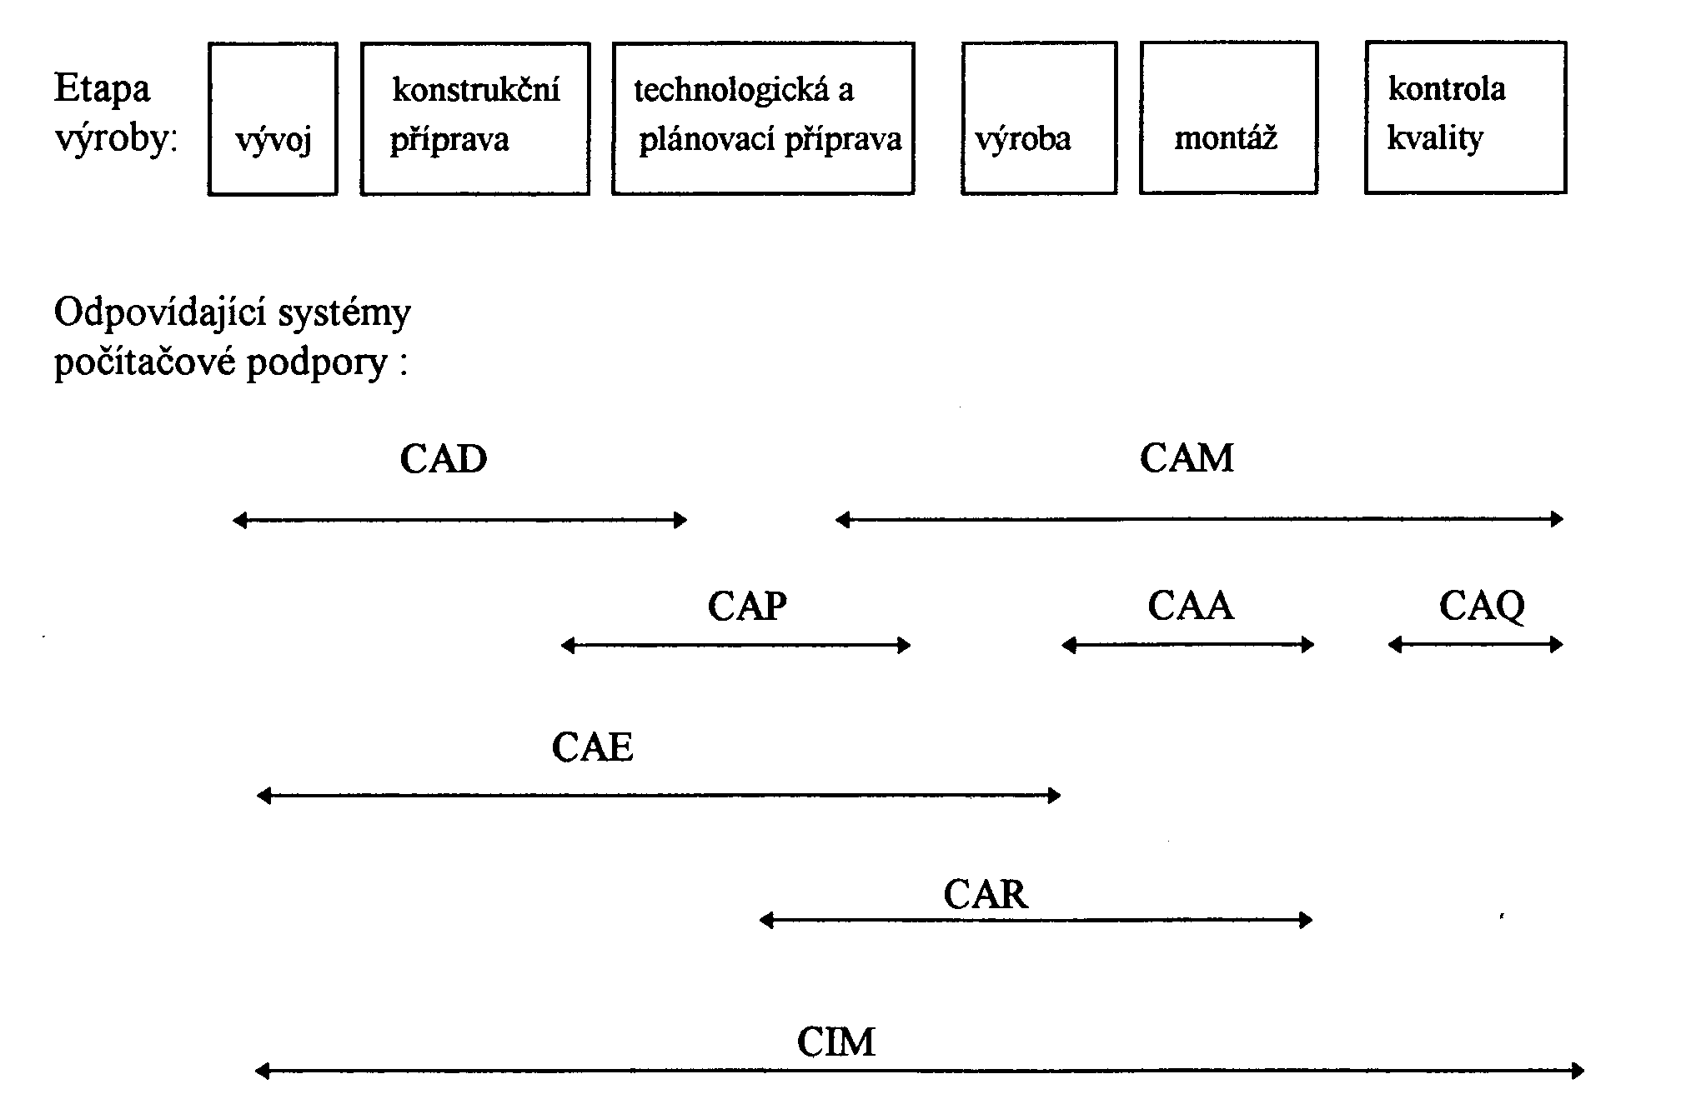

Obr. 3 - Etapy vývoje s odpovídajícími systémy [22]

* CAD – počítačem podporovaná výroba
* CAM – počítačem podporovaná výroba
* CAP – počítačem podporované plánování výroby
* CAA – počítačem podporovaná montáž
* CAQ – počítačem podporovaná kontrola kvality
* CAR – počítačem podporovaná robotika
* CAE – počítačem podporované inženýrské činnosti
* CIM – počítačem integrovaná výroba
  1. Charakteristika a popis

AutoCAD je program, navržen jako technický nástroj s funkcemi v průmyslovém i mechanickém designu, architektuře, a dokonce i v oblastech jako je letecký průmysl či kosmonautika.

Výrobcem softwaru AutoCAD je firma Autodesk Inc., která má zastoupení také u nás v České republice. První verze AutoCADu pochází z roku 1982. Je to otevřený systém a lze jej, i ostatní CAD systémy měnit a přizpůsobit dle našich požadavků. Dialogová okna nám umožňují vytvářet makrojazyk DCL (Dialog Control Language), který je součástí programu. Je plně objektově orientovaný a díky systému COM (Microsoft Component Object Model), na němž je jeho objektový model postaven, lze vytvořit téměř cokoliv – nové nástroje, předměty nebo i měnit prostředí. [23]

Ty nejdůležitější funkce, včetně těch základních pro používání AutoCADu si otestujeme a vyzkoušíme v části textu, která se zabývá úkoly.

* 1. Vývoj v AutoCADu

AutoCAD lze označit jako prostředí, v němž můžeme vytvářet aplikace pro konstruování. A právě pro tuto tvorbu se využívá rozšíření jazyka LISP, který nese firemní název AutoLISP. Ten je doplněn o funkce, díky nimž je zajištěna lepší a efektivnější spolupráce s grafickým systémem. LISP jako takový je silný programovací jazyk. Byl vytvořen jako vhodný nástroj pro naprogramování umělé inteligence, je skvělým pomocníkem pro řešení problémů, je flexibilní a snadno se s ním experimentuje. AutoLISP, jenž je jeho dialektem[4], není náročný na paměť interpretu[5], ideálním pro manipulaci se strukturami (tedy hlavně se seznamy) a nenáročný pro uživatele. Je integrální částí AutoCADu, nefunguje tedy samostatně a je načítán do paměti počítače za běhu AutoCADu dle potřeby. Potřebujeme-li vynásobit velké číslo a nechce se nám otvírat zbytečně další program, stačí využít Command Line (v dolní části uprostřed, pokud jej nevidíme, tak lze zobrazit příkazem COMMAND), napsat do něj například (* 523 4) a potvrdit Enter. Takto se dá postupovat při jednoduchých matematických výpočtech. Pokud bychom však chtěli nahrát vytvořený soubor příkazů, museli bychom příkaz vyvolat (load ‘MUJ_PROGRAM’), po úspěšném načtení se vypíše „load.“ Všechny pokyny jsou stavěny na závorkování, což je jedna z nevýhod toho programovacího jazyka – nepřehlednost, a ve spojitosti s ní také čtení delších kódů. [24]

Programování je ale už jiná disciplína, kterou se na školách, zejména v jiných předmětech, zabývá konkrétně informatika. Kromě zmiňovaného AutoLISPu, se využívá také programování v jazyku C++ a Visual Basic. Obohacováním funkcí nebo tvorbou graficky propracovanější a přehlednější knihovny se tedy zabývat nebudeme. Je to časově náročnější téma, do kterého spadají základní syntaxe, datové struktury, konstruktory, selektory, funkcionály, funkce, cykly, rekurze, řetězce apod. Po nastudování jiného programovacího jazyka by však neměl být přechod do AutoLISPu náročný. Pro vášnivé zájemce této problematiky doporučuji knihu M. Herštus: AutoLISP a jeho aplikace (1992).

* 1. Využitelnost v jiných oborech

Jak vidíme, tak AutoCAD má velkou škálu využití v různých oborech. Například ve výtvarném umění, při tvorbě pohlednice, loga, mapy, architektonických návrhů, návrhů interiérů, leteckého designu a dalších. Lze jej aplikovat téměř v každém technickém předmětu.

AutoCAD hlavně umožňuje i převedení souborů typu DWG na binární soubory typu STL, který je vhodný pro vytvoření fyzického modelu na 3D tiskárně. Je však důležité zvážit náklady na tisk. 3D modely, jako fyzické předměty, lze potom uplatnit i v běžném životě. Až tak rozšířená je využitelnost tohoto programu. [25]

Software AutoCAD využívá univerzální přenosové formáty, díky nimž je možná komunikace mezi programy od jiných výrobců a případně i jiného zaměření. [23]

# Samostatné práce pro žáky

Téměř každý ze školáků tráví většinu svého času ve svém pokojíčku. Ať už jde o samostatný, nebo sdílený se sourozencem, případně kamarádem. Úkoly jsou zaměřené převážně na systematizaci věcí v těchto místnostech. Cílem je vytvořit změnu, které chceme dosáhnout. Ať už se jedná o pořízení nového nábytku a následného umístění, nebo reorganizaci toho stávajícího pro zvýšení komfortu či zvětšení prostoru. Prostředím, ve kterém studujeme, ovlivňujeme kvalitu našeho učení.

Designem/vizualizací se zabývat nebudeme. Dále ani pravidly kótování, ani odborným pojmenováváním. Tvořené projekty lze dále využít v předmětech zabývajících se výukou AutoCADu, a díky tomu posunout kvalitu na jinou úroveň. Na mysli máme například přiřazování materiálu, nastavování světel, vytváření hladin pro určité typy věcí, nebo také i tvorba technické dokumentace.

Prvními úkoly jsou hry na testování, a zároveň na zdokonalování představivosti a fantazie. Doporučená věková kategorie má velký rozptyl, neboť lze například testovat žáky v prvním ročníku, následně v devátém. A pak nově získané výsledky porovnat s těmi staršími.

Další z úkolů, jimž věnuji vyšší prioritu, se zaměřují hlavně na začátečníky AutoCADu a budou probíhat pouze ve 2D prostoru. Konkrétně v půdorysu. Pracovní prostředí necháváme základní - bez úprav.

Zbylá cvičení jsou náročnější, a spíše pro pokročilé uživatele. Jedná se o základní, jednoduché orientace ve 3D prostoru. Rád zde využívám sketchy visual style[6]. Pro přehlednost i jednoduchost mi přijde ideální. Tyto úkoly lze zařadit do výuky pouze pokročilejším žákům, a tvořit tak knihovnu, se kterou budou pracovat nižší ročníky. Ti zdatnější by se tak mohli zaměřit na detaily a rozšiřovat využití knihovny i pro další třídy.

„Poznávání a vnímání prostoru, tvarů, pohybu v prostoru, manipulace s konkrétními předměty formou logické hry představuje pro děti možnost sbírat své první zkušenosti a současně rozvíjet svojí prostorovou představivost.“ [26]

Během vypracování úkolů tedy budeme procvičovat především technické myšlení a kreativitu.

* 1. Hra s představivostí

Doporučená věková kategorie: 1. - 7. ročník

Časová dotace: 5 minut

Jako první bych zde zařadil úkol, který je spíše takovou hrou. Je to malý test, spočívající v hledání zvířat na obrázku a dokáže nám zmapovat úroveň představivosti ve třídě. První obrázek (Obr. 4) představuje zadání a druhý (Obr. 5) je řešení. Zadání buďto doporučuji každému jednotlivci vytisknout zvlášť, aby se mohli sami zamyslet a zakreslit odkazovými čarami, co a kde vidí. A nebo pomocí projektoru promítat na tabuli. Po uplynutí maximálně 5 minut obrázek schováme.



Obr. 4 - Dokážete uhodnout, kolik zvířat se na tomto obrázku nachází? [28]

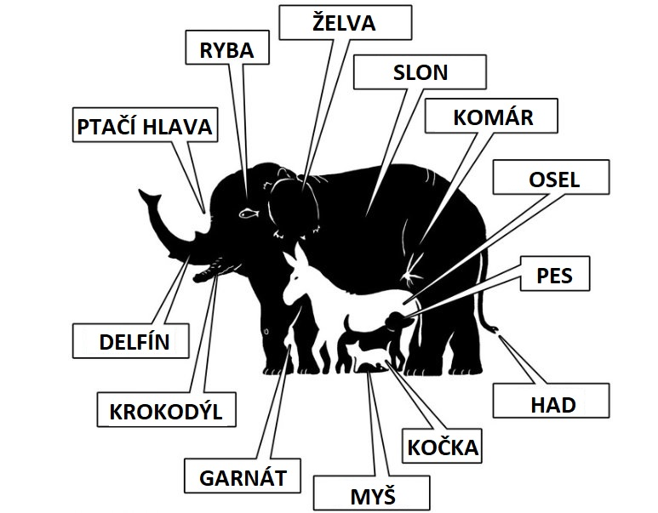

Obr. 5 - Řešení je 13 zvířat [28]

* 1. Hra s představivostí II.

Doporučená věková kategorie: 1. - 9. ročník

Časová dotace: 10 – 30 minut (podle volby obtížnosti)

Další hra je zaměřená na kresbu. Zde je nutné vytisknout obrázek každému zvlášť. Našim úkolem je dokreslit všech 6 obrázků a nakonec napsat, co je na nich vyobrazeno.

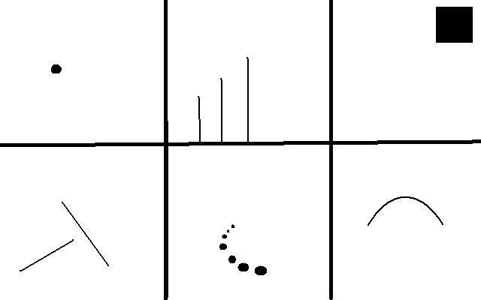

Obr. 6 - Dokresli obrázky [29]

Závěr úkolu může být i takový, že vytvoříme příběh z těchto obrázků. Vyhodnocovat můžeme sílu představivosti, jasnost objektu a příběh.

* 1. Náčrtek (středně náročné)

Doporučená věková kategorie: 8. - 9. ročník

Časové dotace: 15 minut (bez objektů), 35 minut (s objekty i popiskem)

Tento úkol je základním kamenem, na němž bude stát veškerá naše práce v AuoCADu. V první řadě si nachystáme měřící pomůcky. Doporučuji svinovací metr o délce minimálně 5 metrů. Dále budeme potřebovat papír a psací potřeby na zakreslení rozměrů. Vyměřování budeme provádět v místnosti, ve které trávíme nejvíce času. Zvolíme si tedy vlastní pokojíček. Zajímá nás pouze plocha prostoru. A tudíž měříme zdi z rohu do rohu. Vše zaznamenáváme na papír a míry zapisujeme na vnější stranu, jako na obrázku 7. Nezapomeňme, že zde platí pořekadlo: „Dvakrát měř, jednou řež!“ Před zápisem každého rozměru důkladně zkontrolujeme, co vlastně zapisujeme a o kterou konkrétní stěnu se jedná.

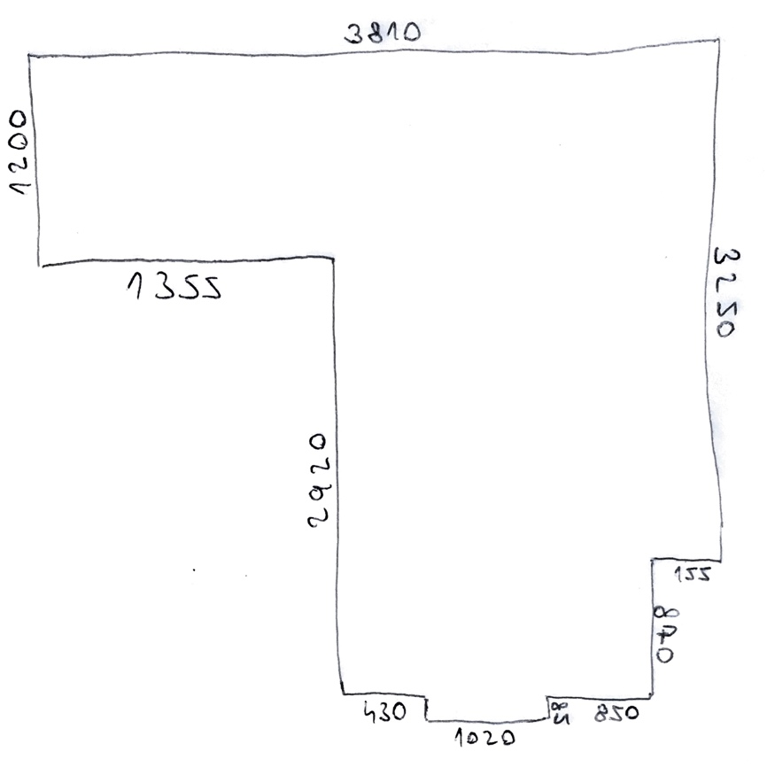

Obr. – Náčrtek

Další částí úkolu je změření větších objektů. Jedná se především o nábytek – postel, stůl, skříně, komody, stolky apod. Budeme pracovat s pohledem shora (půdorys). Pro lepší přehlednost zapisujeme rozměry do vnitřní části objektu a doporučuji také použít odlišnou barvu, (například tužku) viz obrázek 8.

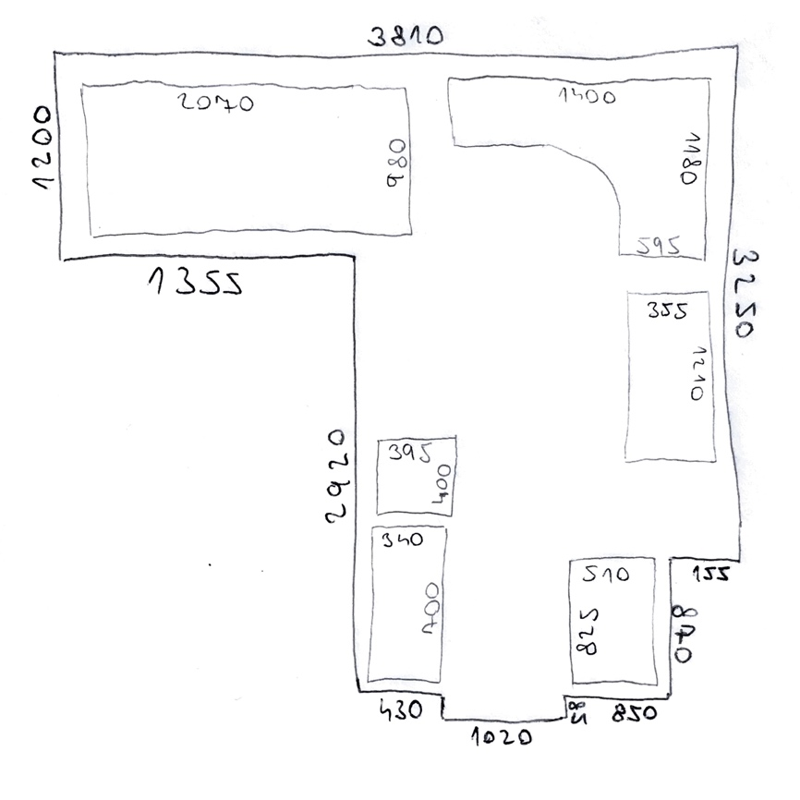

Obr. - Náčrtek s objekty

Závěrečná část by měla být podobná obrázku 9. Nyní máme vše připravené k „převodu“ do elektronické podoby. Jako bonus můžeme zjistit i tloušťky zdí. Já však měl možnost nahlédnout do výkresů z dob výstavby našeho rodinného domu a rozměry vyčíst tam.

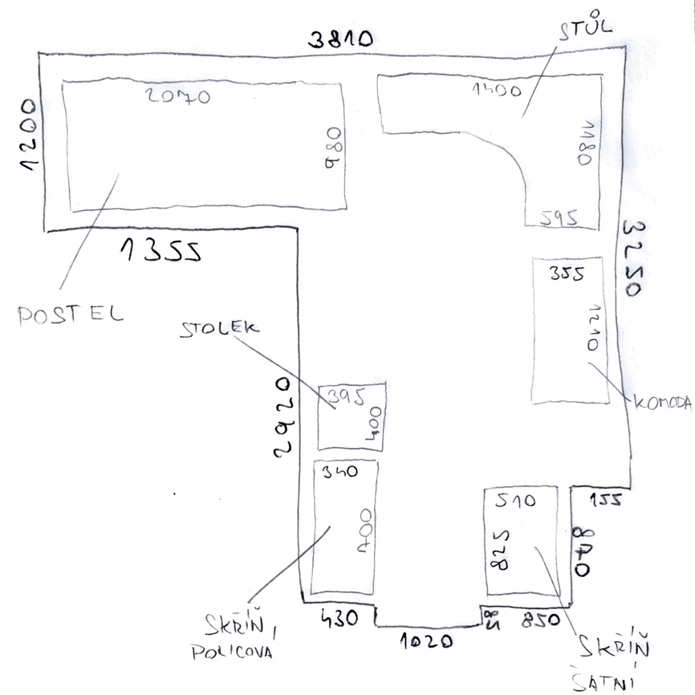

Obr. - Náčrtek s objekty a popiskem

Některé rozměry (hlavně u zdí) lze dopočítat, nebo i vynechat. A tím se můžeme rozšířeně zabývat v úkolech, které dále vymyslíme. Například „Minimalizujte počet rozměrů na maximálně možný.“ Nebo „Může se stát, že rozměry po součtu stěny jsou odlišné s protilehlou zdí? Případně, proč se tak děje?“

* 1. Půdorys místnosti - pokoj (jednoduché)

Doporučená věková kategorie: 8. - 9. ročník

Časové dotace: 15 minut (bez objektů), 35 minut (s objekty i popiskem)

Vytvoříme si nový projekt v AutoCADu ve formátu přijmení_jméno.dwg. Zde si budou všichni plnit své úkoly. Pustíme se do překreslování námi vytvořeného náčrtku do elektronické podoby. Každý si vybere barvy pro jednotlivé věci, jak uzná za vhodné. Nebo jim je určí sami vyučující nastavením hladin barev. Já zvolil následovně: žlutá – stěny místnosti, bílá – objekty v místnosti. Tyto změny lze provádět v sekci Layers, kterou najdeme v pravé části našeho prostředí. Dále Show Layer List – New Layer – následně si zvolíme název, barvu, typ/tloušťku čáry atd.

Hlavním prvek pro tvorbu je LINE – základní příkaz pro tvorbu úseček. Na co bychom si během plnění úkolu měli dát pozor, jsou pravé úhly, které se nachází s nejvyšší pravděpodobností mezi každými dvěma stěnami. Kresbu rovných čar nastavíme příkazem ORTHOMODE – 1, je k tomu také ikona, která se nachází v pravé dolní části. A nebo lze přidržet klávesu Shift.

Použité příkazy: LINE, REGION

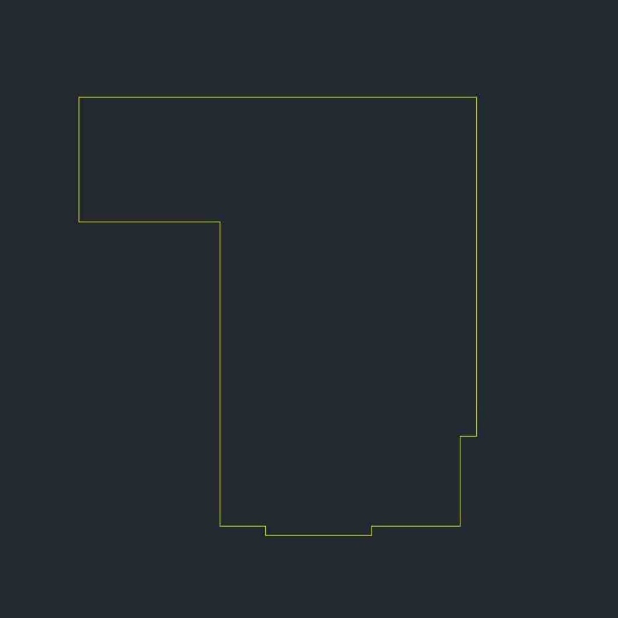

Obr. - Půdorys

Předměty v místnosti tvoříme stejně jako zdi. REGION nám pak umožní z jednotlivých spojených čar vytvořit objekt, se kterým se pak jednoduše pracuje. Vůli mezi nábytkem a zdí zanedbáváme. Bude se jednat o délky ve vzdálenosti maximálně pár milimetrů.

Použité příkazy: LINE, REGION

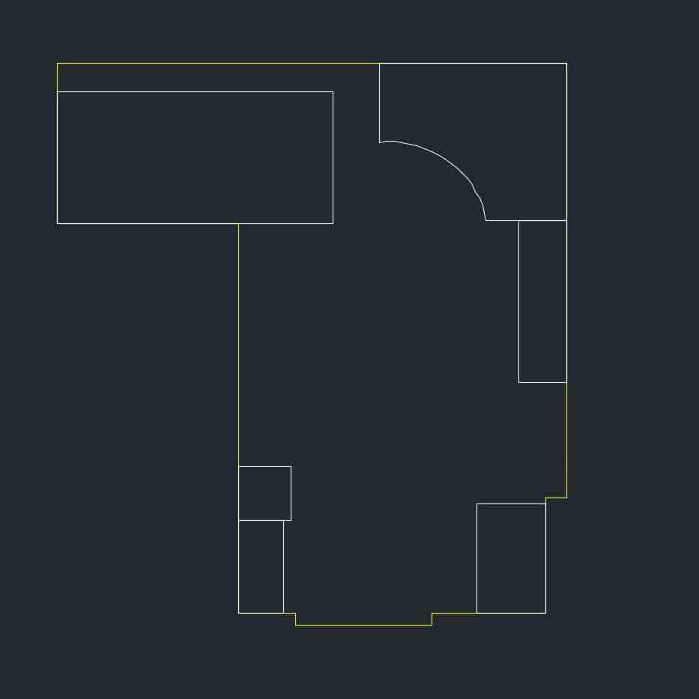

Obr. - Půdorys s objekty

Pomocí odkazových čar (příkaz LEAD) popíšeme naše objekty. Čáry vynášíme mimo objekty a snažíme se nedělat přímky příliš dlouhé. Prostor sice máme nekonečný, ale i přes to bychom měli udržovat jednoduchost.

Použité příkazy: LEAD

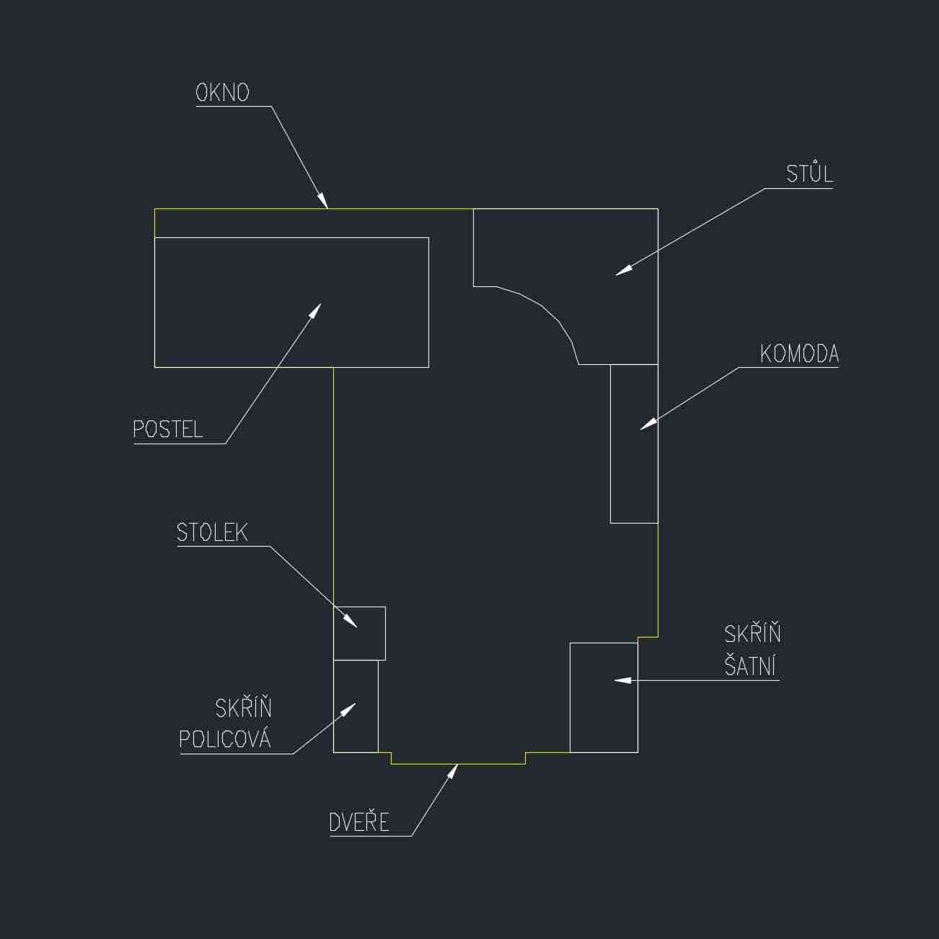

Obr. - Půdorys s objekty a popiskem

* 1. Reorganizace – postel (středně náročné)

Doporučená věková kategorie: 8. - 9. ročník

Časová dotace: 10 - 15 minut

Chystáte se koupit nový nábytek, nebo změnit polohu toho stávajícího? Zkuste měnit rozmístění objektů, přidávat nové či mazat ty stávající.

Ve vytvořené místnosti zkusíme měnit umístění postele pomocí MOVE (pro posun) a ROTATE (pro rotaci) či se zbavit přebytečného nábytku DELETE. Já odstranil stolek a policovou skříň. Dále zvažuji výměnu zbytečně velkého rohového stolu za klasický. Prioritou je docílit nějaké změny a získat více místa. Díky tomu bude pokoj vypadat daleko prostornější.

Je zde několik možností, kam můžeme objekty přemístit. Pečlivě tedy zvážíme, co a jaké výhody či nevýhody nám přináší. Říká se, že poloha postele ovlivňuje spánek a existuje mnoho studií, které se tím zabývají. Jednou z nich je feng shui, čteme [feng-šuej]. Jedná se o starobylé čínské učení, o němž se dnes mluví na každém rohu a snaží se nastolit harmonii mezi námi a prostorem kolem nás. Shrnutí této teorie je na Obrázku 13.

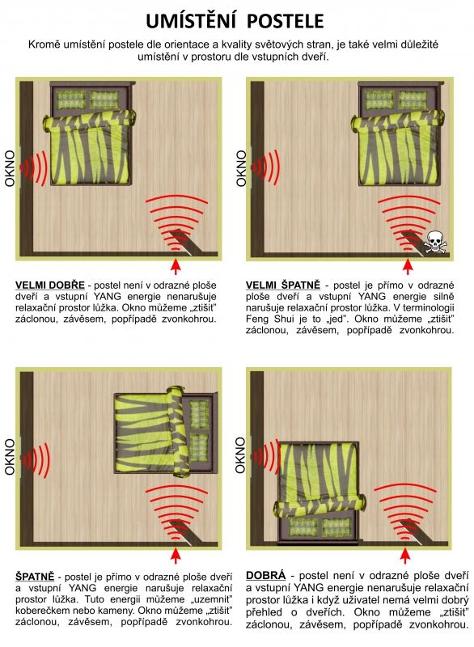

Obr. - Poloha postele podle feng shui [30]

Změnou polohy nebo otáčením objektů měníme nejen kompletní zařízení místnosti, ale i to, jak na nás působí. Zkuste se zamyslet nad touto studií a zvažte, zda ji budete aplikovat při vlastní realizaci.

Použité příkazy: MOVE, ROTATE, DELETE

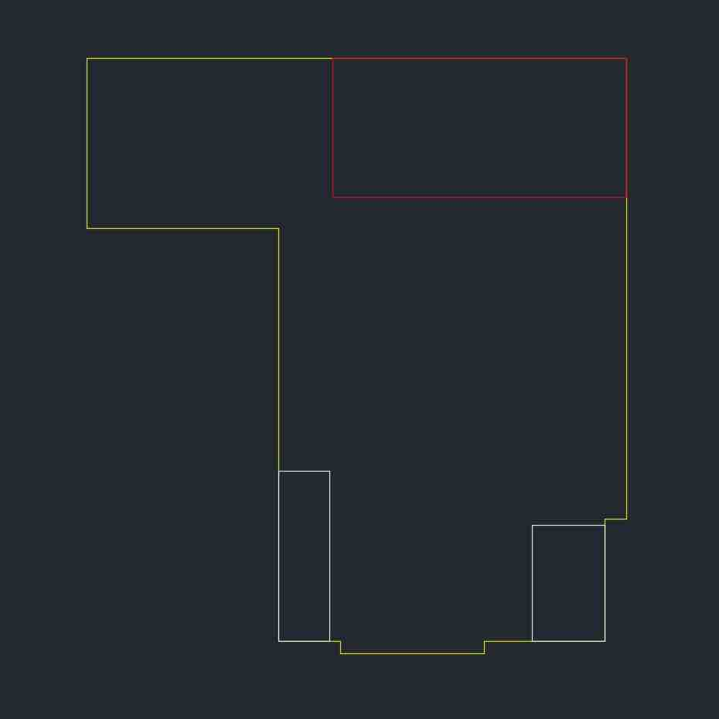

Obr. 14 - Poloha postele 1

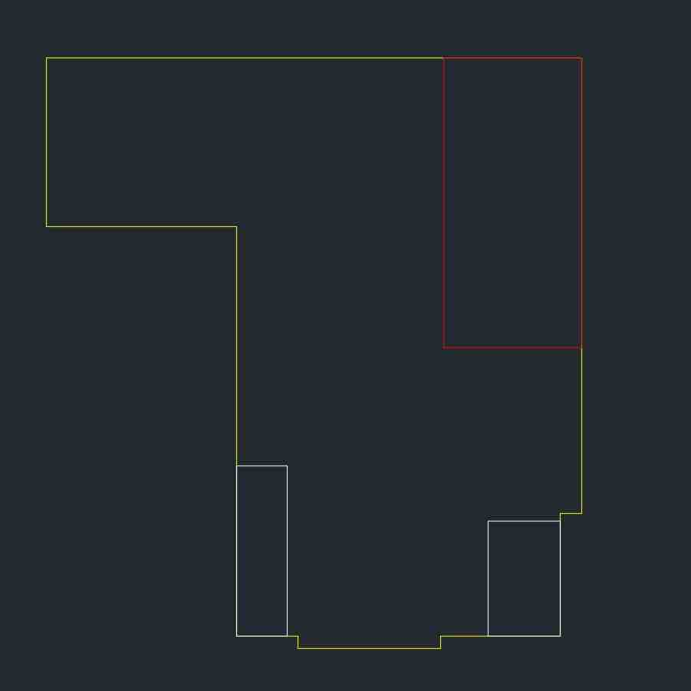

Obr. 15 - Poloha postele 2

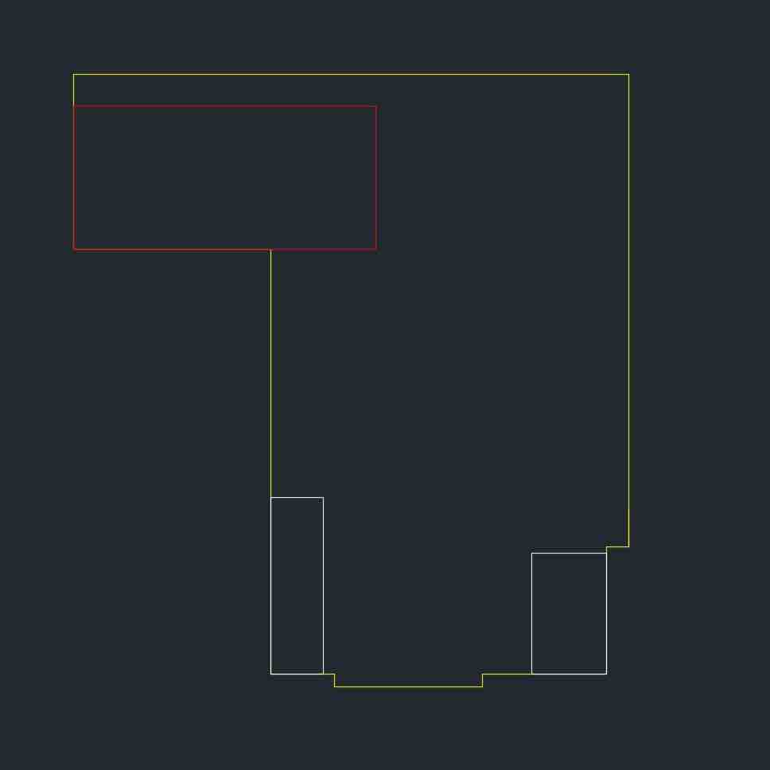

Obr. 16 - Poloha postele 3

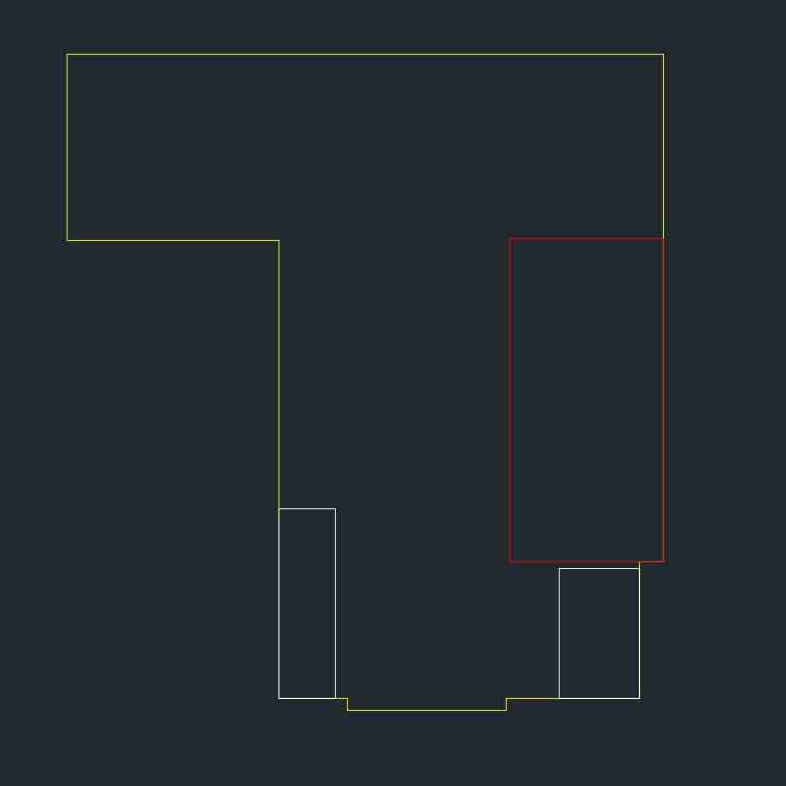

Obr. 17 - Poloha postele 4

Poloha 3 je původní stav mého pokoje. Kdybych měl přistoupit na nějakou změnu, volil bych nejspíš polohu 1, aby mi postel co nejméně zasahovala do středu místnosti. Dále bych na místo původního umístění postele zakomponoval stůl, čímž bych docílil více denního světla během práce či studia.

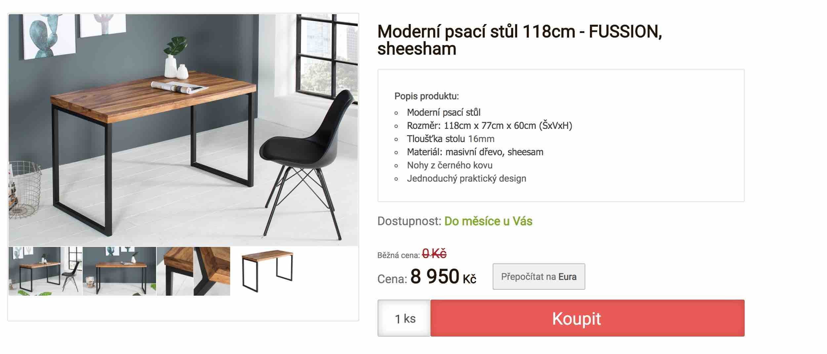

Obr. 18 - Nový stůl [31]

Vyhledávat na internetu umí každý. Použijeme tedy internetový prohlížeč a za pomocí vyhledávače (například Google) najdeme stůl, který se nám líbí. Našel jsem takový, jenž bude sedět rozměrově a je pro mě designově přijatelný. Velikost najdeme vždy v popisu produktu. Objekt rovnou zadáme do AutoCADu a vytvoříme půdorys. Nový stůl jsem pro lepší čitelnost odlišil červenou barvou, a přidal také popisky.

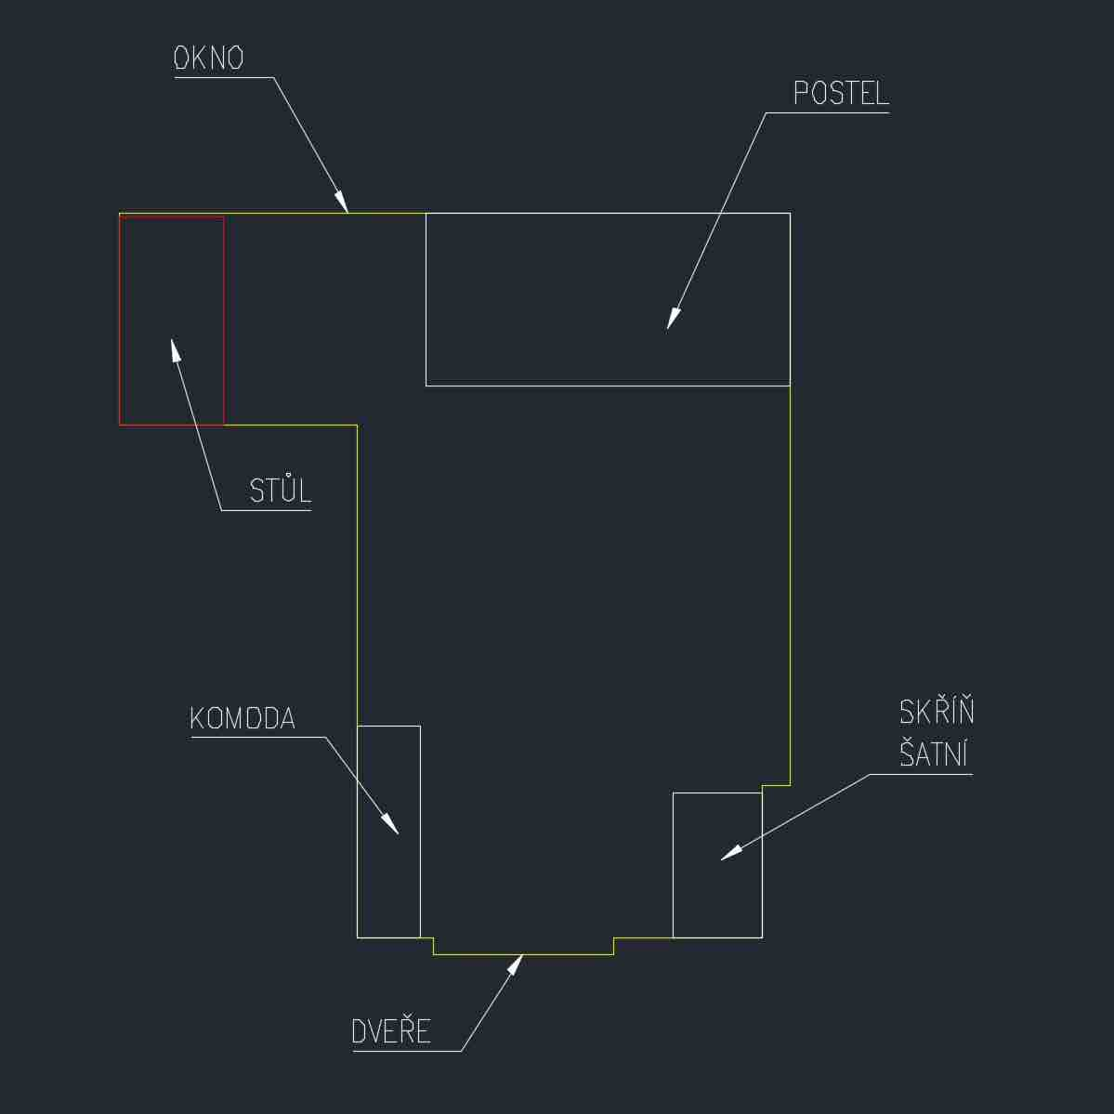

Obr. 19 - Umístění nového stolu

* 1. 3D objekt (náročné) – postel

Doporučená věková kategorie: 9. ročník

Časová dotace: 45 minut

Práce s 3D prostorem může být už o něco náročnější a bude směřovat spíše k uživatelům s pokročilejšími znalostmi.

V této části vytvoříme objekt, který máme nebo chceme mít v místnosti. Jelikož jsme v předchozí části manipulovali s postelí, pojďme si ji zhotovit. Prakticky se skládá pouze z kvádrů, které k sobě „nalepíme“. Jde převážně o používání příkazu EXTRUDE, neboli vysunutí (již uzavřené) plochy. Tvoříme tedy kvádry, měníme jejich polohu a dáváme pozor na to, po jaké ose se pohybujeme, a také na uchopování. Zde může být pro nás užitečná i funkce „Object snap“ (zapnutí klávesnicí F3), která nám během změny polohy (příkazem MOVE), pomůže s uchycením na daný bod.

Mnoho 3D objektů lze modelovat i jinými způsoby. Převážně se však jedná o tažení 2D profilů s příkazy EXTRUDE, SWEEP, REVOLVE a další. Profil k takovému úkonu musí být uzavřený – k tomu slouží už již výše zmiňovaný příkaz REGION (pokud tedy profil tvoříme z jednotlivých čar LINE).

Použité příkazy: LINE, REGION, EXTRUDE, MOVE, ROTATE

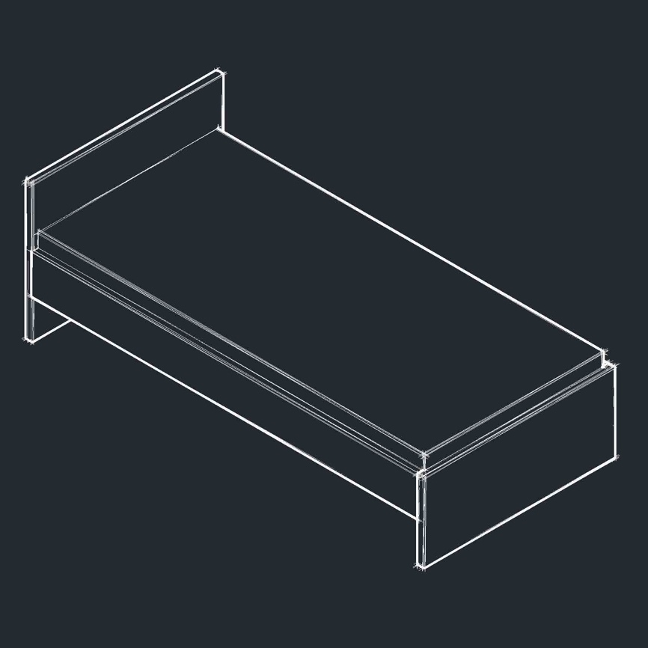

Obr. 20 - postel 3D

* 1. Zakomponujte vytvořený objekt do vámi vytvořené místnosti (jednoduché)

Doporučená věková kategorie: 8. - 9. ročník

Časová dotace: 15 minut

Z naší místnosti zatím nebudeme vytvářet náročný 3D objekt. Pro lepší přehled necháme pokoj ve 2D a pouze doděláme tloušťky zdí. Tyto rozměry zjistíme změřením v oblastech okna, nebo dveří. Pokud máme však možnost nahlédnout do materiálů, které byly vytvořeny během stavby vaší bytové jednotky, tak ji nalezneme tam.

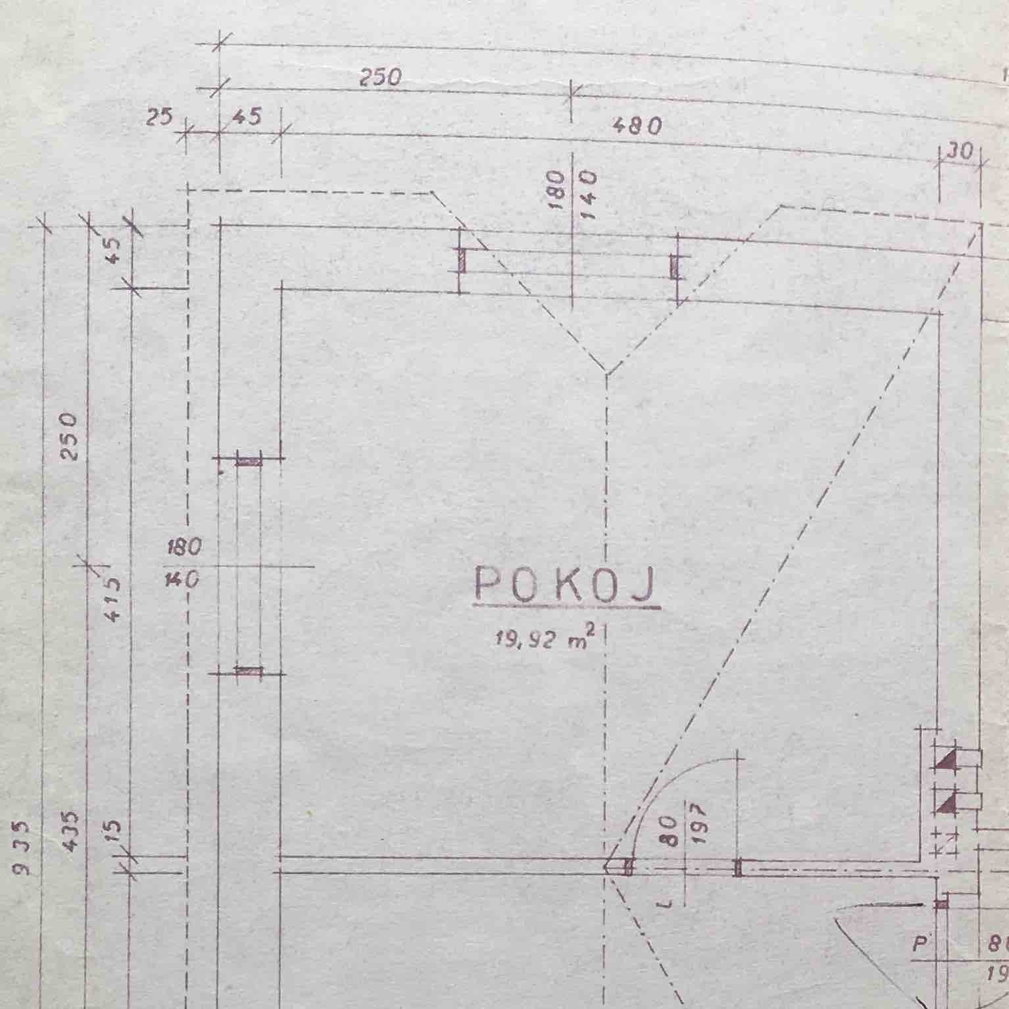

Obr. 21 - Původní půdorys pokoje

Kreslíme zdi, popisky necháme na svém místě. Alespoň dvěma čárami vyznačíme šířku oken a dveří, kterými pokoj disponuje. Stačí laicky, nebo si můžeme nastudovat, jak správně zakreslovat do výkresů tyto objekty. Pro vynášení rovnoběžek námi zvolené vzdálenosti od sebe použijeme EKVID a TRIM pro ořezání přebytečných čar.

Použité příkazy: EKVID, TRIM, REGION

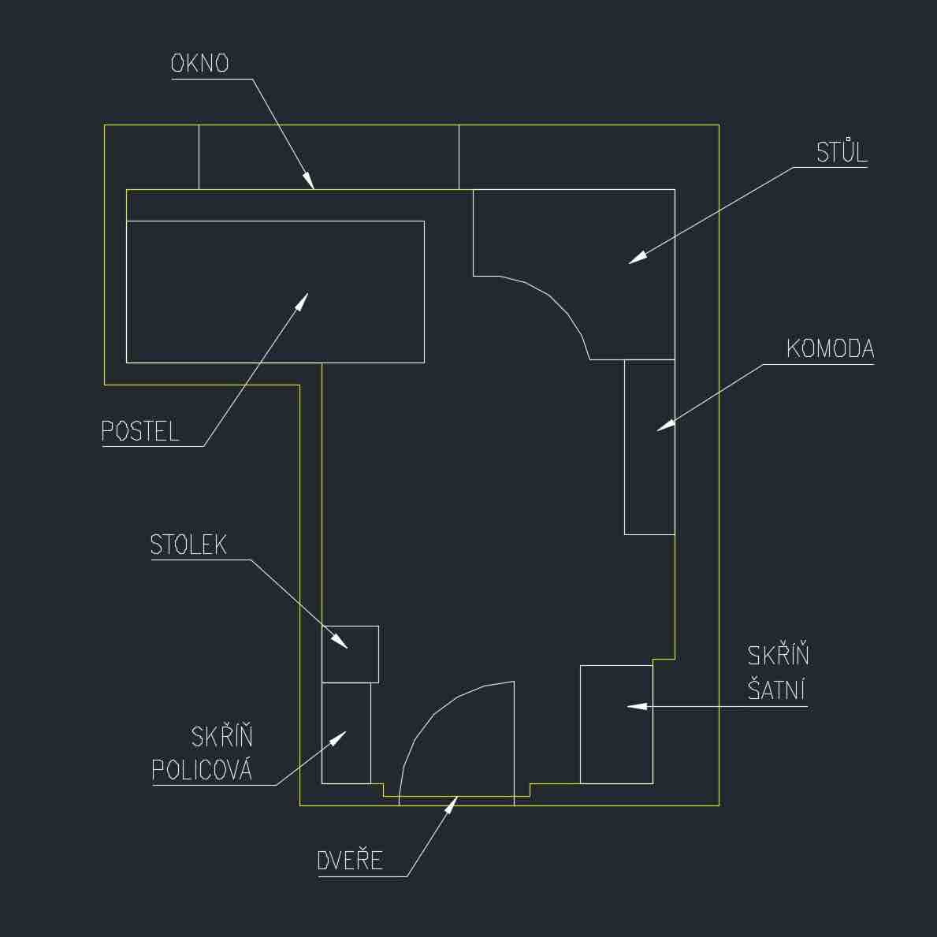

Obr. 22 - Pokoj se zdmi

Můžeme si tedy položit otázku „Zakreslil jsem správně dveře do výkresu, nebo tu něco chybí?“ – špatně zvolená barva a absence pantů. Jak vidíte na Obrázku 22, tak jsem nepřidával šrafy zdí, protože v závěru by ovlivnily jednoduchost a přehlednost v modelu celé místnosti. Jednoduše řečeno – šrafy jsem nedělal, protože je tak z mého pohledu snadnější se v obrázku zorientovat.

Použité příkazy: ROTATE, 3DORBIT, MOVE

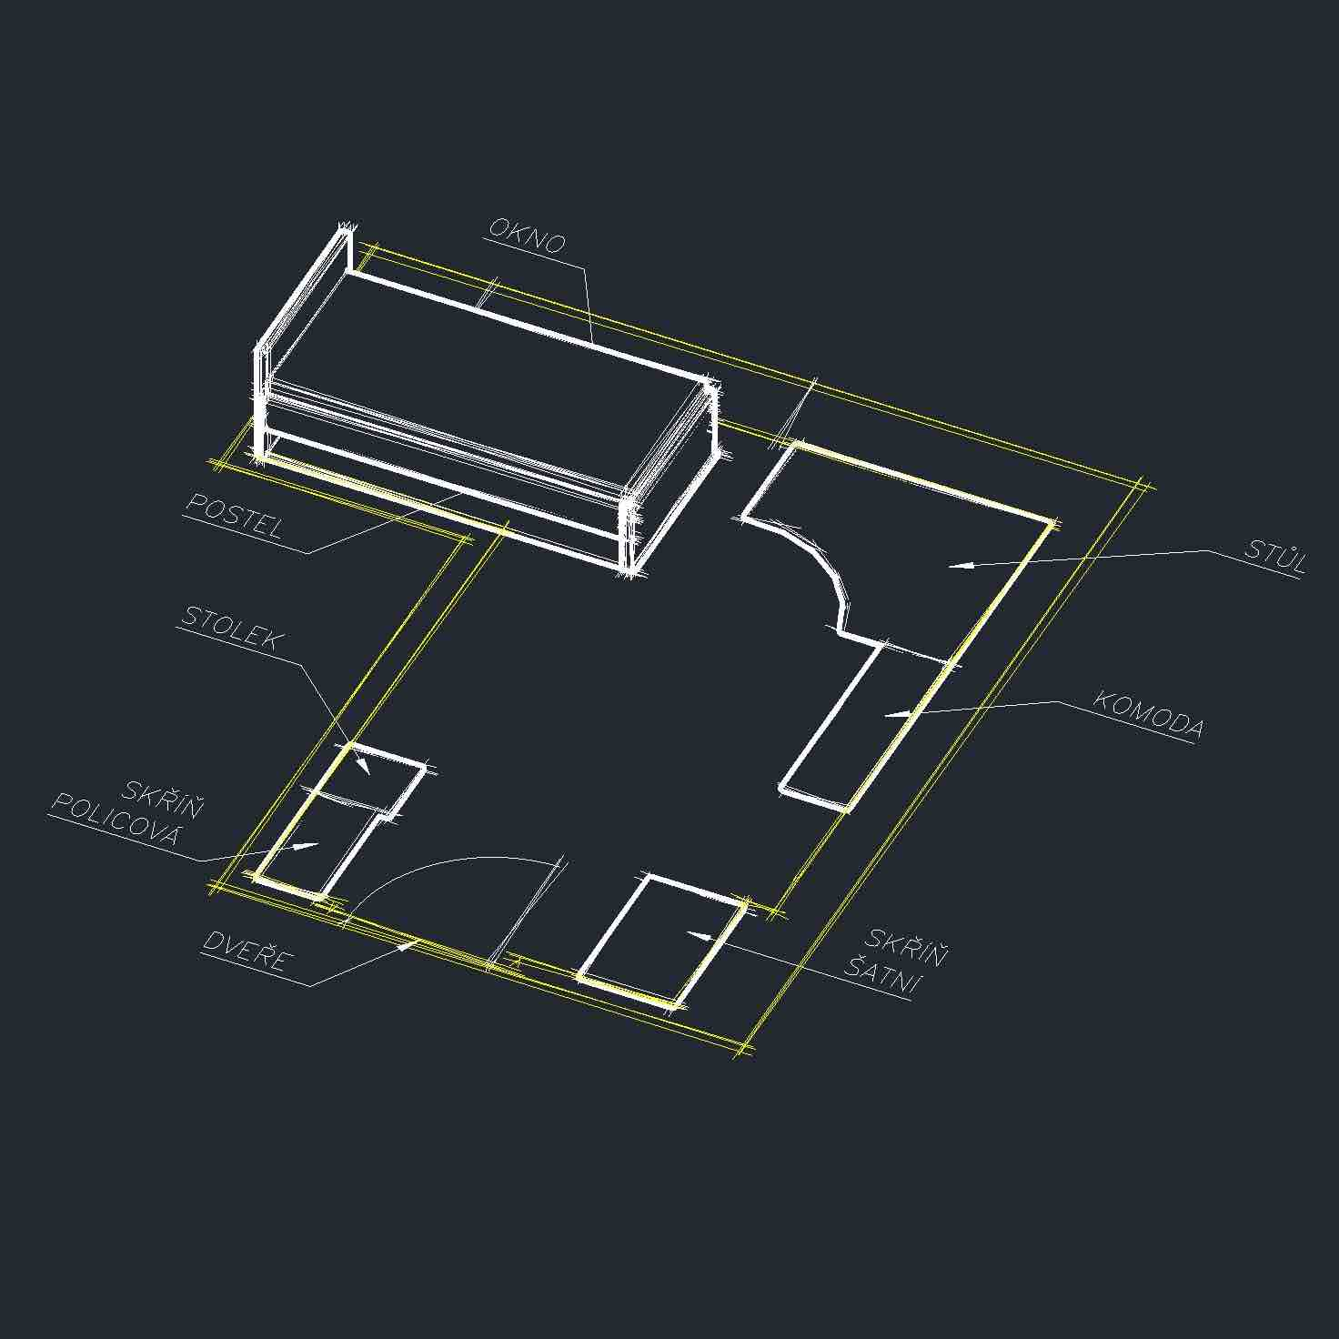

Obr. 23 - Zakomponování 3D objektu na své místo

Předmět máme na svém místě, ale v závěru úkolu 4 - Reorganizace jsme dospěli k jisté změně. Budeme muset tedy postel otočit, a změnit tím její polohu. S předměty se lépe pracuje, když jsou jako jeden. Proto doporučuji u těch 3D použít funkci UNION, která nám spojí několik objektů do jednoho. Obdobně také u 2D, kde za pomocí příkazu REGION vytváříme povrch (oblast), který jednoduše uchopujeme, ve srovnání s označováním všech úseček.

Použité příkazy: ROTATE, 3DORBIT, MOVE

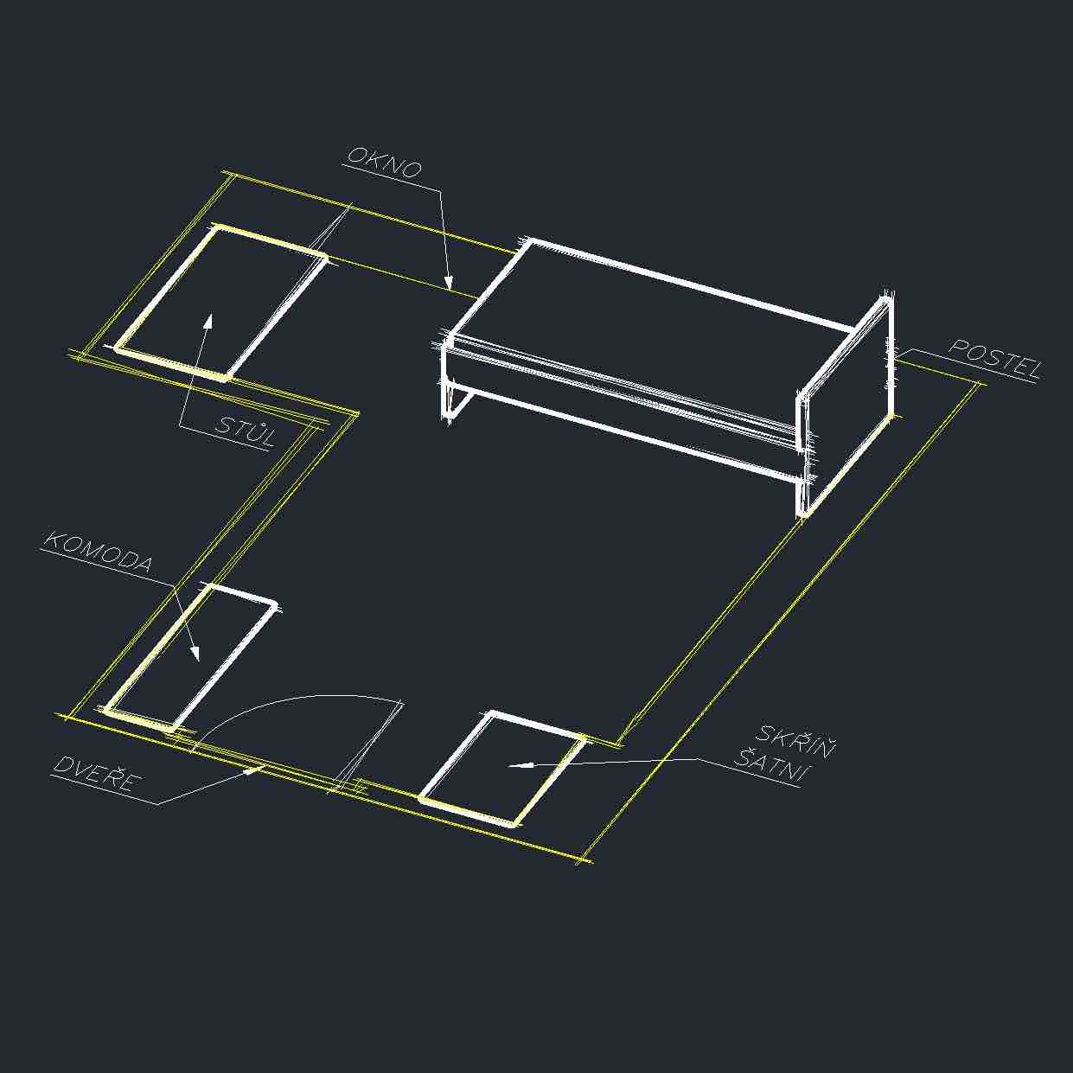

Obr. 24 - Posunutí a otočení dle výsledku z úkolu Reorganizace

Tohle je náš výsledek (Obr. 24).

* 1. Výpočet obsahu místnosti (jednoduché)

Doporučená věková kategorie: 8. - 9. ročník

Časová dotace: 10 minut

Není nic jednoduššího než zjistit obsah naší místnosti. To všechno pouhým kliknutím na uzavřený objekt (pomocí příkazu REGION). V části okna s názvem „Layers and Properties“ (většinou po pravé straně) najdeme kromě nastavování typů čar a barev také základní vlastnosti našeho vybraného uzavřeného objektu. My se zaměříme na parametr „Area“ (viz obrázek). Výpočty si samozřejmě můžeme ověřit základním vzorcem pro výpočet obsahu obdélníku. U náročnějších místností, jako je například ta moje, by bylo ověřování příliš obtížné. Museli bychom totiž počítat obsah všech útvarů, ze kterých je místnost tvořena.

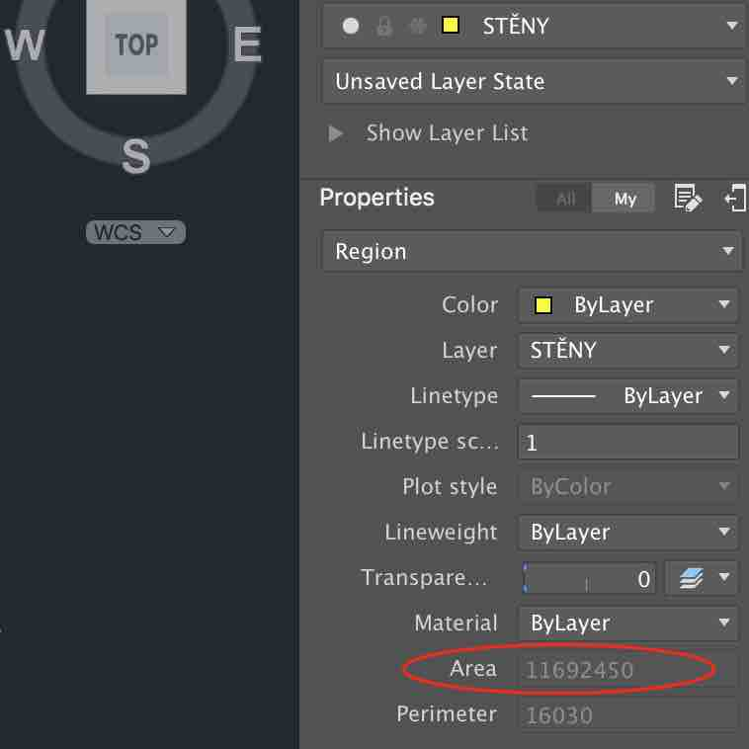

Obr. 25 - Vlastnosti objektu

Víme tedy, že máme plochu velikosti 11692450. Takže naším prvním podúkolem je zjistit, co je to za jednotky a jak přijít na obsah volného a zaplněného prostoru. Logicky bychom měli najít odpovědi. Jako nápověda pro řešení slouží funkce SUBTRACT.

V mém případě jsou výsledky takovéto:

* Celková plocha pokoj: 11,69 m2
* Zastavěná plocha nábytkem (po reorganizaci): 3,58 m2
* Zastavěná plocha nábytkem v procentech: 30,6 %
* Volná plocha (po reorganizace) pak odpovídá obsahu: 8,1 m2

Rozdíl obsahů jsem počítal následně:

Výpočet zaplnění pokoje objekty potom trojčlenkou:

* 1. Naše knihovna – týmová práce

Doporučená věková kategorie: 8. - 9. ročník

Časová dotace: 5 - 10 minut

Knihovna slouží jako náš soubor objektů, které budeme používat a usnadní nám práci při plnění dalších úkolů. Do jaké míry bude obsáhlá, záleží jen na nás. Doporučuji však její sdílení na školní síti, či disku pro následný rozvoj týmové práce třídy.

Vytvoříme si výkres s názvem our_library.dwg, do nějž budeme dávat veškeré nakreslené 3D objekty. Jedná se o prosté vkládání. Tudíž označíme myší náš objekt, který jsme vytvořili, použijeme naši velmi známou zkratku Ctrl + c a vložíme pomocí Ctrl + v.

Nezapomeneme si pojmenovat objekty (můžeme také kategorie, pod kterými se předměty nacházejí), abychom získali přehledné a rychlé hledání v naší knihovně. Dále je nutné uvést rozměry objektu, datum vzniku, včetně jména a příjmení autora (například tak, jak je uvedeno na Obrázku 26). Pro tvorbu textu slouží MTEXT.

Použité příkazy: MTEXT, MOVE

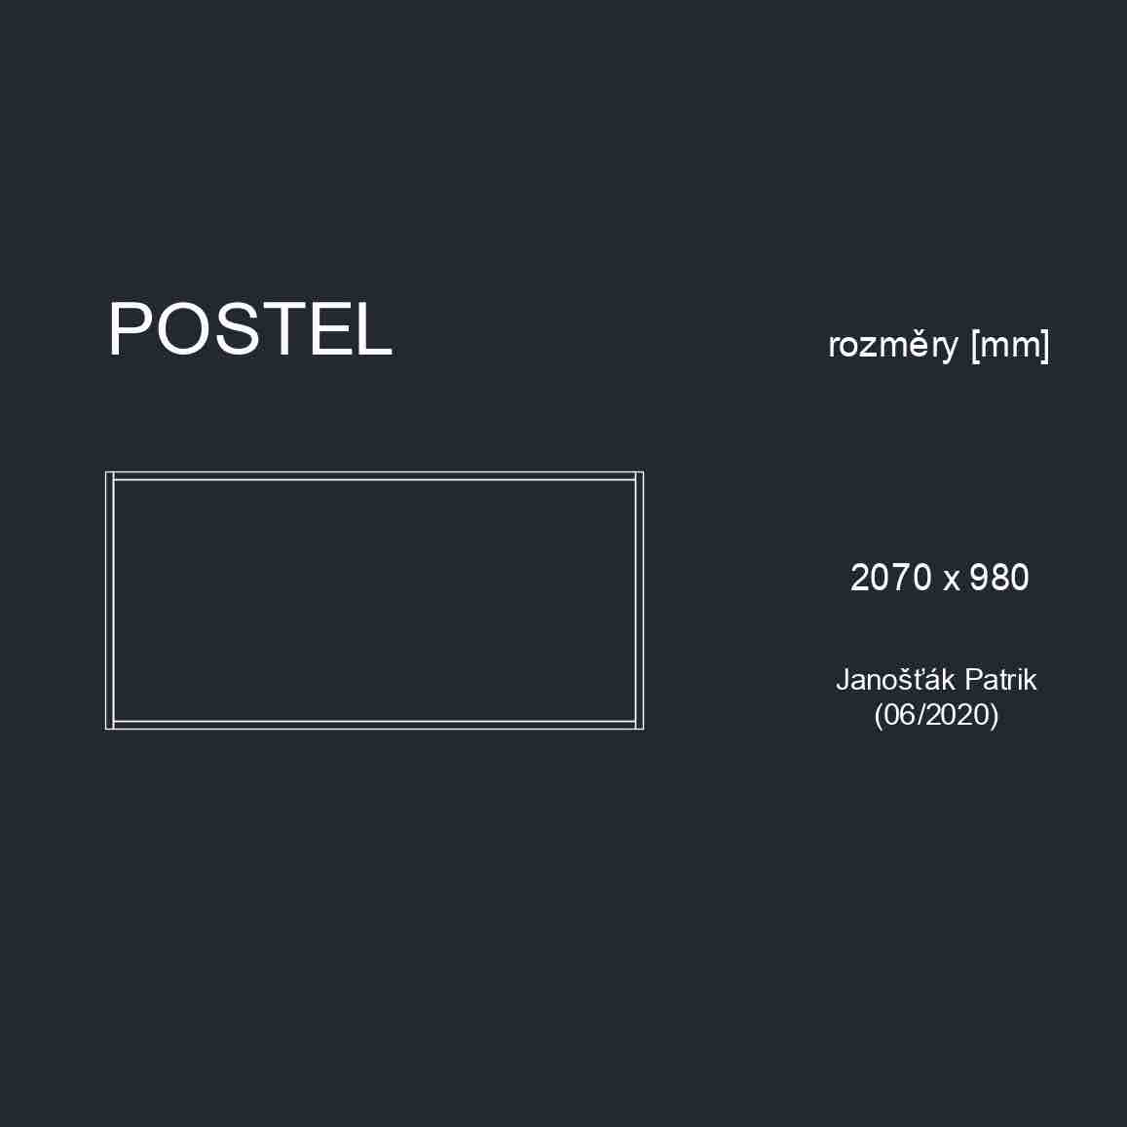

Obr. 26 - Naše knihovna (pohled 1)

Jak lze vidět na Obrázku 26, do knihovny vkládáme objekty v pohledu shora, a tak je tam také necháváme. Protože pokud bychom objekty natočili, pak by nastal problém s kopírováním a následnou změnou jejich natočení. Jestliže si tedy chceme naše objekty prohlédnout z jiného pohledu, stačí přidržet klávesnici Shift a tlačítko kolečka myši. Pohybem myší potom točíme souřadnicovým systémem. Také lze použít příkaz 3DORBIT.

Použité příkazy: MTEXT, MOVE, 3DORBIT

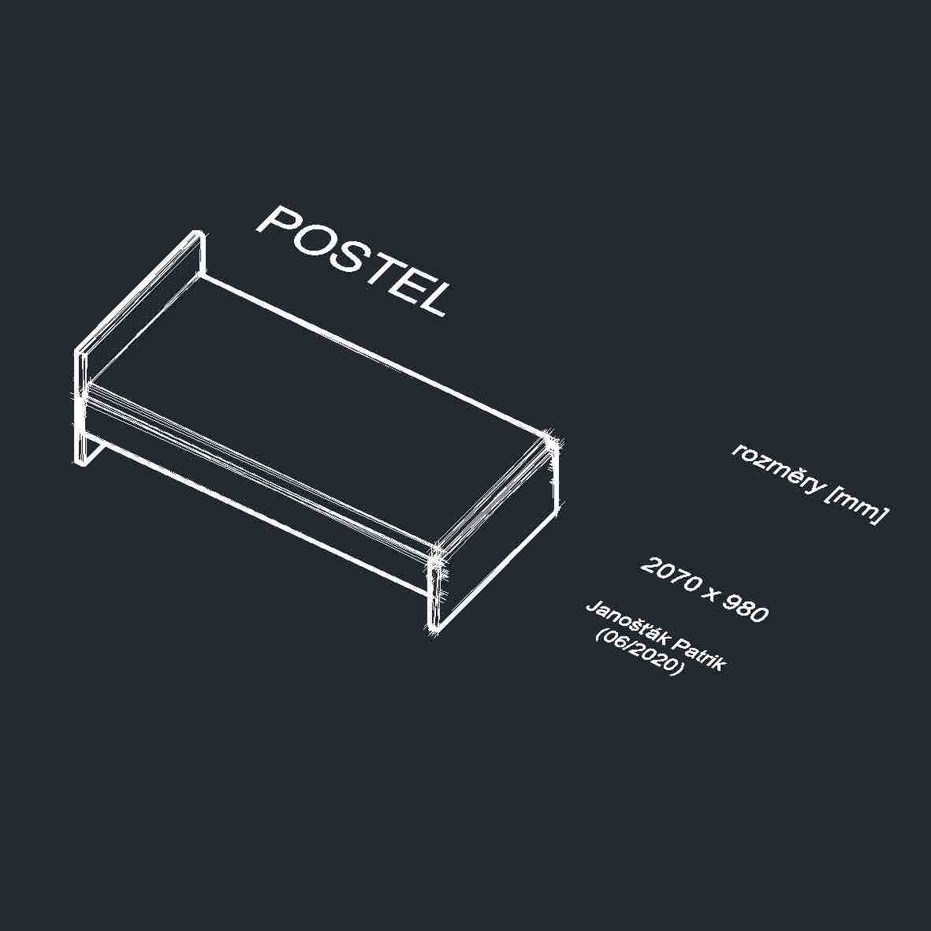

Obr. 27 - Naše knihovna (pohled 2)

Knihovna nám nabízí nepřeberné množství variant, jak ji využít. Nechceme mít jediný úkol pro všechny třídy a tvořit objekt pořád dokola. V jednom ročníku lze vytvářet postele, v dalším zase stoly a tak dále. Nakonec nám vznikne několik druhů objektů, ze kterých jednoduše poskládáme pokoj, nebo dokonce i celý byt.

* 1. Další možné úkoly

Úkolů může být nespočetně mnoho. Kombinovat můžeme samostatné práce s týmovou spoluprací, v závěru třeba i tvořit velký třídní projekt. Pokládat ve třídě otázky, vymyslet práce s již hotovými úkoly a tak dále.

Mezi dalšími příklady úkolů mohou být například:

* tvoření dalších her s představivostí – dokreslování obrázků
* úkoly na pochopení půdorysu
* příklady týkající se obsahu – jak moc jsme si rekonstrukcí či reorganizací pomohli, a jak velký prostor jsme získali
* půdorys počítačové učebny – měříme společně, nebo uvedeme rozměry pro následný převod do elektronické podoby
* práce pouze na knihovně (tvorba objektů)
* rozšiřování místností bouráním zdí
* půlení pokojů sádrokartonem
* kompletace celého bytu nebo místnosti ve 3D (provádíme s použitím vytvořených objektů od všech žáků ze třídy)

Je zde mnoho prostoru pro rozšiřování a lze vytvořit plno podobných úkolů, které budou přinášet nějakou změnu. Důležité však je neopomenout pestrost a nedělat stejnou stereotypní práci. Lze prokládat těžké úkoly těmi jednoduchými a zábavnými.

# Závěr

V první části své bakalářské práce se zaměřuji na teorii pojmu představivost a následně na vysvětlení základních pojmů, které s ní souvisejí. Tedy tvořivost (kreativita), fantazie, halucinace, iluze, intuice, myšlenka a sociální psychologie kolem představivosti, jako je například působení ve společnosti a vznik neshod mezi lidmi (kognitivní disonance). Dále jsme si vysvětlili, proč jsou pro nás důležité předměty technického typu, co přináší naší osobnosti či okolí, a kam je zařadit do evaluace pomocí Rámcového vzdělávacího programu už na základní škole. Zmiňuji zde AutoCAD a práci s ním jako s nástrojem pro zlepšování našeho myšlení. Především i základní popis a charakteristiku jak CAD systému, tak i samotného AutoCADu. Text obsahuje také něco málo o programování a vytváření změn programu pro lepší optimalizaci naší práce.

V dalším úseku tohoto dokumentu se soustřeďuji na úkoly pro jednotlivé třídy formou realizace prostoru v místnosti a tvoření změn. V první a hlavní fázi pracujeme ve 2D prostoru a využíváme nejen elektronická zařízení, ale nejdříve i tužku a papír, neboť hmatatelný zápis rozměrů a samotné měření je dobré na vyzkoušení, a také pro budoucí úkoly. Už tady musíme dávat pozor, jak zakreslujeme náčrtek a pracujeme s čísly. Tvorbou změn pak myslíme reorganizaci věcí v místnosti, pro například získání více prostoru, nebo pouze změnu polohy postele pro kvalitnější spánek a tak dále.

Po zachycení a zaznamenání všech rozměrů do elektronické podoby jsme se podívali na určování obsahu i výpočty související s plochou. Nechybí jak práce s trojčlenkou, tak ani klasické sčítání, odčítání nebo převody jednotek.

Pokročilejší fáze je potom zaměřena na práci ve 3D prostoru. Zejména na vznik objektů a jejich umísťování do místnosti. S tvorbou je též spojeno ukládání a systematizace v naší knihovně, která je k dispozici celé třídě a odkud budeme případně čerpat v budoucích projektech. Můžeme stvořit téměř cokoliv, co doma najdeme. V první části je ale důležité zaměřit se na větší objekty, které ovlivňují prostor – nábytek. Neměli bychom také zapomínat na rozvoj spolupráce v týmu, a nezadávat tak úkoly pouze pro samostatnou práci. Úkolů může být nespočetně mnoho, a pár dalších možných variant jako příklad uvádím v jedné z posledních částí.

Vyzkoušeli jsme si jak se orientovat v prostoru, přemýšlet nad geometrickými tvary kolem nás a také práci s vektorovou grafikou. „Autodesk pomáhá lidem podporovat svou představivost, navrhovat a vytvářet lepší svět. Každý od profesionálních designérů, přes konstruktéry a architekty až po digitální umělce, studenty a nadšence používá software Autodesk k posílení své kreativity a řešení důležitých výzev.“ [32]

Text neslouží jako sbírka, ani jako učebnice. Má být však příkladem toho, jakým způsobem lze používat a trénovat s AutoCADem a jeho možné využití i k jiným účelům než běžně ve strojírenském okruhu, jak tomu na školách zpravidla bývá. Takže jej berte spíše za další variantu výuky v AutoCADu.

# Seznam bibliografických citací

1. KOPECKÁ, Ilona. Psychologie: učebnice pro obor sociální činnost. Praha: Grada, 2011-. ISBN 978-80-247-3875-8.
2. MIKULÁŠTÍK, Milan. Manažerská psychologie. 3., přepracované vydání. Praha: Grada, 2015. Manažer. ISBN 978-80-247-4221-2.
3. Zittoun, Tania, and Alex Gillespie. Imagination in human and cultural development. London: Routledge, Taylor & Francis Group, 2016. Print. ISBN 9780415661638.
4. KÖNIGOVÁ, Marie. Tvořivost: techniky a cvičení. Praha: Grada, 2007. Psychologie pro každého. ISBN 9788024716527.
5. SVOBODA, Mojmír. Psychologická diagnostika dospělých. Vyd. 4., V nakl. Portál 3. Praha: Portál, 2010. ISBN 9788073677060.
6. KULKA, Jiří. Psychologie umění. Praha: Grada, 2008. Psyché (Grada). ISBN 9788024723297.
7. Festinger, L. (1957). A theory of Cognitive Dissonance. (2nd ed.) Stanford: Stanford University Press.ISBN 978-0804709118
8. HELUS, Zdeněk. Úvod do psychologie: 2., přepracované a doplněné vydání. Grada Publishing a.s., 2018. ISBN: 9788024729855
9. SCHULER, Matthias a Peter OSTER. Geriatrie od A do Z pro sestry. Praha: Grada, 2010. Sestra (Grada). ISBN 9788024730134.
10. OREL, Miroslav. Psychopatologie: nauka o nemocech duše. 2., aktualizované a doplněné vydání. Praha: Grada, 2016. Psyché (Grada). ISBN 9788024755168.
11. RABOCH, Jiří a Pavel PAVLOVSKÝ. Psychiatrie. Praha: Karolinum, 2012. ISBN 9788024619859.
12. HENNIG, Gudrun a Georg PELZ. Transakční analýza: terapie a poradenství. Praha: Grada, 2008. Psyché (Grada). ISBN 9788024713632.
13. AREOPAGITA, Dionysios, MEYENDORFF, John; CONFESSOR, Maximus; ČERNOHOUS Alan. O mystické teologii ; O božských jménech. Praha: Dybbuk, 2003. ISBN: 9788090300156.
14. ATKINSON, Rita L. Psychologie. Praha: Portál, 2003. ISBN 80-7178-640-3.
15. DOSTÁL, Jiří. Elektrotechnické stavebnice: (teorie a výsledky výzkumu). Vyd. 2. Olomouc: Votobia, 2008. ISBN 9788072203086.
16. PAZDERA, Tomáš. CAD systémy a jejich role ve vzdělávání. Olomouc 2013.
17. KLEMENT, M. Technické kreslení [online]. Olomouc, 2005 [cit. 2016-11-13]. Dostupné z: http://www.kteiv.upol.cz/uploads/soubory/klement/tg/Tg_prednasky.pd
18. Školám chybějí zejména učitelé technických a odborných předmětů – Deník.cz. Deník.cz [online]. Copyright ©. Dostupné z: https://www.denik.cz/z_domova/skolam-chybeji-zejmena-ucitele-technickych-a-odbornych-predmetu-20160908.htm
19. KOLENIČKA J. 1998. Veda a informačné technológie. In: Zborník konferencie DIDINFO 98.Banská Bystrica: FPV UMB, 1998.s. 215-225
20. Kreativní učení založené na digitálních technologiích, Národní ústav pro vzdělávání. Národní ústav pro vzdělávání [online]. Copyright © [cit. 13.04.2020]. Dostupné z: http://www.nuv.cz/projekty/kreativni-uceni-zalozene-na-digitalnich-technologiich
21. Rámcový vzdělávací program pro základní vzdělávání. [online]. Praha: Výzkumný ústav pedagogický v Praze, 2017. 165 s. Dostupné z WWW:< http://www.nuv.cz/uploads/RVP_ZV_2017_cerven.pdf>.
22. 5.2.2 Poznávací schopnosti a funkce, představivost a fantazie, myšlenkové operace - DIGIFOLIO. Domů - DIGIFOLIO [online]. Dostupné z: https://digifolio.rvp.cz/view/view.php?id=12167
23. KLEMENT, Milan. Úvod do AutoCAD 2013. Olomouc 2013. ISBN 978-80-87658-02-4.
24. HERŠTUS, Michal. AutoLISP a jeho aplikace. Praha: Grada, 1992. ISBN 80-85424-33-9.
25. Tisk 3D modelů. [online]. Dostupné z: http://docs.autodesk.com/ACD/2011/CSY/filesAUG/WS73099cc142f48755-1257e12111bf108800e41f3.htm
26. 3D hry pro děti na prostorové vnímání | SprávnáHračka.cz, hry děti, hračky, hry pro děti, dětské hry, hry pro předškoláky, hračky pro mateřské školy. SprávnáHračka.cz | Originální hry pro učení, pohyb a zábavu dětí, vybavení pro mateřské školy, školní družiny a dětské koutky [online]. Copyright © 1998 [cit. 28.06.2021]. Dostupné z: https://www.spravnahracka.cz/3d-hry-na-prostorove-vnimani
27. About Using Visual Styles | AutoCAD 2020 | Autodesk Knowledge Network. Home | Autodesk Knowledge Network [online]. Copyright © Copyright 2020 Autodesk Inc. All rights reserved. Dostupné z: https://knowledge.autodesk.com/support/autocad/learn-explore/caas/CloudHelp/cloudhelp/2020/ENU/AutoCAD-Core/files/GUID-F9113233-6798-4F5C-9A9F-7BA41CFA2533-htm.html
28. Máte silnou představivost? Otestujte si ji v této hádance. Frekvence 1 | Nejlepší muzika, Rozhovory, Soutěže - Zapni rádio, vypni starosti! [online]. Copyright © 2020 Frekvence 1 [cit. 04.07.2020]. Dostupné z: https://www.frekvence1.cz/clanky/zabava/mate-silnou-predstavivost-otestujte-si-ji-v-teto-hadance.shtml
29. Inside The World: Test Your Imagination ! :D (english). Inside The World [online]. Dostupné z: http://ins-tworld.blogspot.com/2011/12/test-your-imagination-d-english.html
30. Ložnice podle Feng Shui | Postele Stach. Postele Stach [online]. Copyright © 2014 Poslete Stach Všechna práva vyhrazena. Dostupné z: http://www.postele-stach.cz/loznice-podle-feng-shui.html
31. Moderní psací stůl 118cm - FUSSION, sheesham | UniqNabytek.cz. UniqNabytek.cz - Luxusní postele, moderní nábytek a stylové bytové doplňky [online]. Dostupné z: http://www.uniqnabytek.cz/i1854-moderni-psaci-stul-118cm-fussion-sheesham/
32. Autodesk představuje AutoCAD 2014 a AutoCAD LT 2014 for Mac | CAD softwarech, BIM, 3D navrhování. CAD softwarech, BIM, 3D navrhování [online]. Copyright © 2021 www.cadclub.cz, spravuje Tech Data [cit. 28.06.2021]. Dostupné z: https://www.cadclub.cz/4747/autodesk-predstavuje-autocad-2014-a-autocad-lt-2014-for-mac

**ANOTACE**

|  |  |
| --- | --- |
| **Jméno a příjmení:** | Patrik Janošťák |
| **Katedra:** | Technické a informační výchovy |
| **Vedoucí práce:** | doc. PhDr. Milan Klement, Ph.D. |
| **Rok obhajoby:** | 2021 |
|  |  |
| **Název práce:** | Rozvoj technické představivosti v prostředí CAD |
| **Název v angličtině:** | Development of Technical Imagination in a CAD environment |
| **Anotace práce:** | Bakalářská práce se věnuje rozšiřování technických dovedností na základních školách a také ukazuje možnosti výuky v AutoCADu pomocí příkladů z našeho života. |
| **Klíčová slova:** | Technika, Představivost, Rozvoj myšlení, 2D zobrazení, 3D zobrazení, Technické kreslení, Informační technologie |
| **Anotace v angličtině:** | The bachelor's thesis is devoted to extending of technical skills at primary schools and also shows options for teaching in AutoCAD using examples from our lives. |
| **Klíčová slova v angličtině:** | Technology, Imagination, Development of thinking, 2D view, 3D view, Technical drawing, Information Technology |
| **Rozsah práce:** | 50 stran |
| **Jazyk práce:** | česky |

1. Ellis Paul Torrance (1915-2003) byl americký psycholog
2. Leon Festinger (1919 - 1989) byl americký sociální psycholog
3. konvenční metody = obvyklé/běžné metody
4. Dialekt programovacího jazyka je tentýž programovací jazyk, akorát vylepšený či obohacený. Změna může být ve funkci, syntaxi nebo i sémantice.
5. Interpret programovacího jazyka je program, který umožňuje číst kód v určitém programovacím jazyku a spustit (kompilovat) jej
6. Sketchy visual style, neboli česky „povrchní vizuální styl“ a jedná se o styl zobrazení v AutoCADu, který mění automaticky barvu pevných šrafů na barvu pozadí a efektivně je činí neviditelnými [25]